

***Дисциплина: Учебная практика***

**Отчет по выполнению практической работы №9.**

Выполнили: Ищенко, Белякова

Проверил преподаватель:

Магомедов Э.М.

Москва 2021 г.

**Задание 1.**

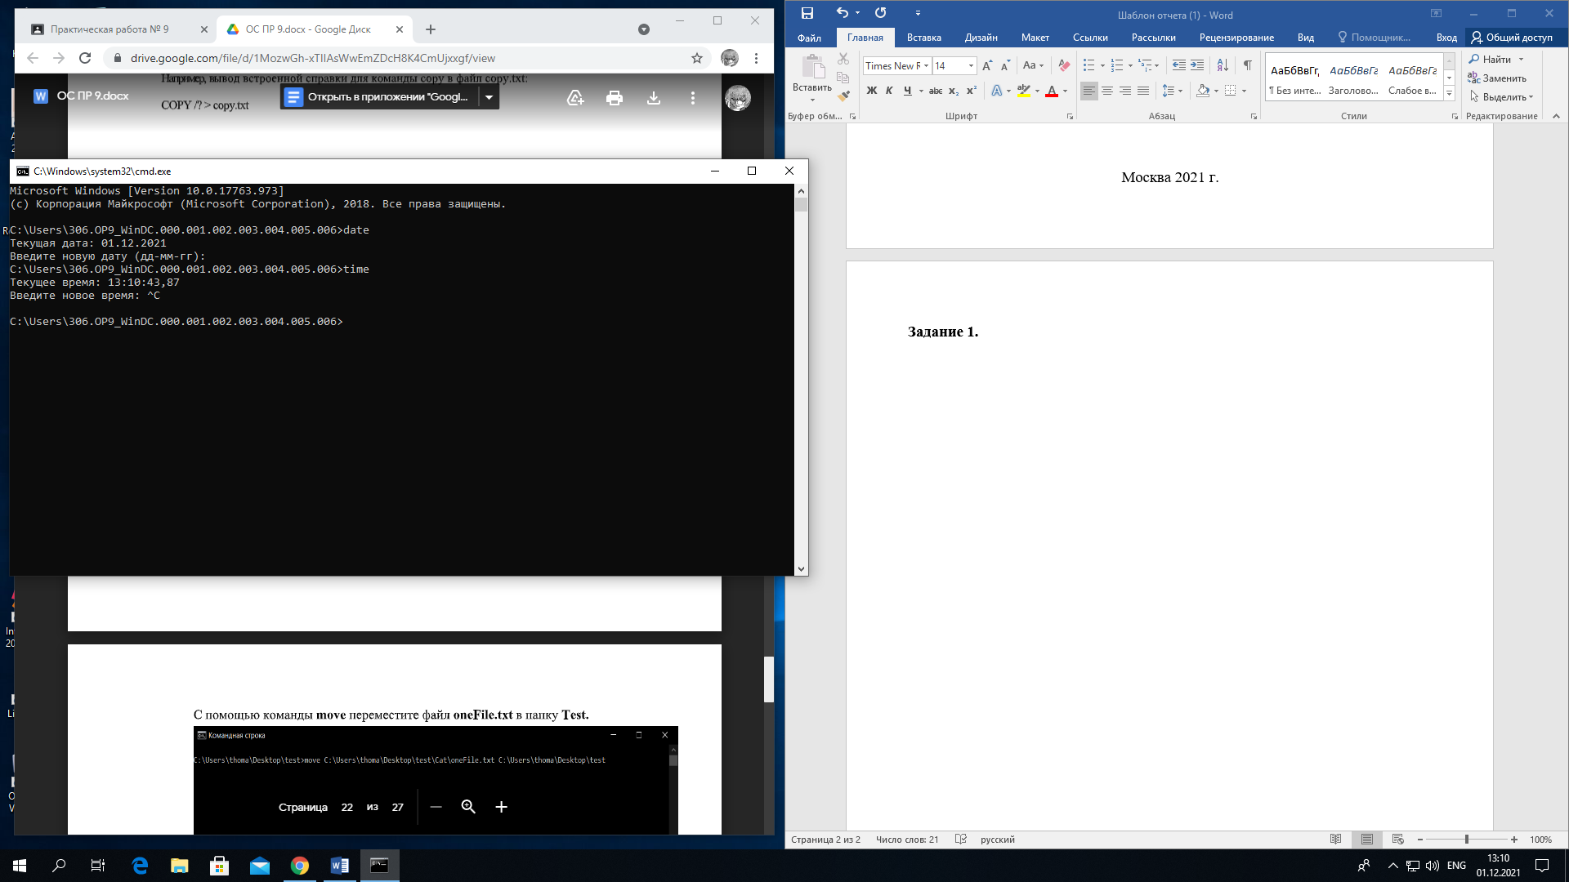

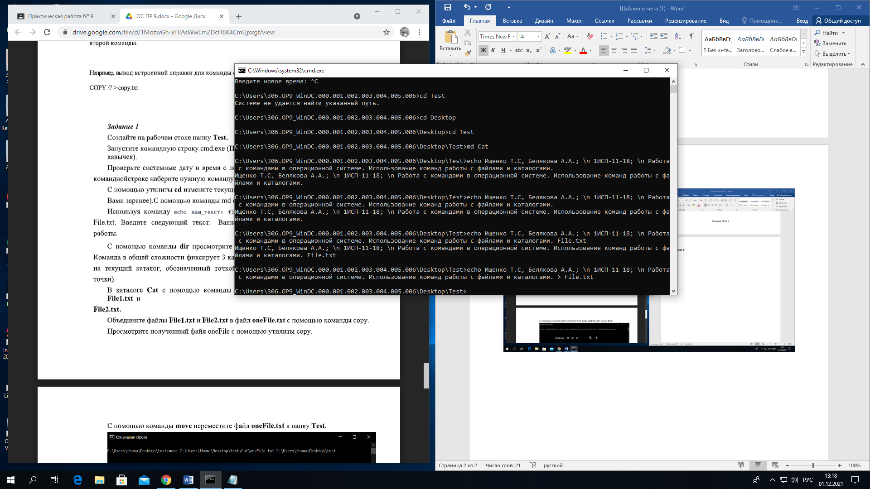

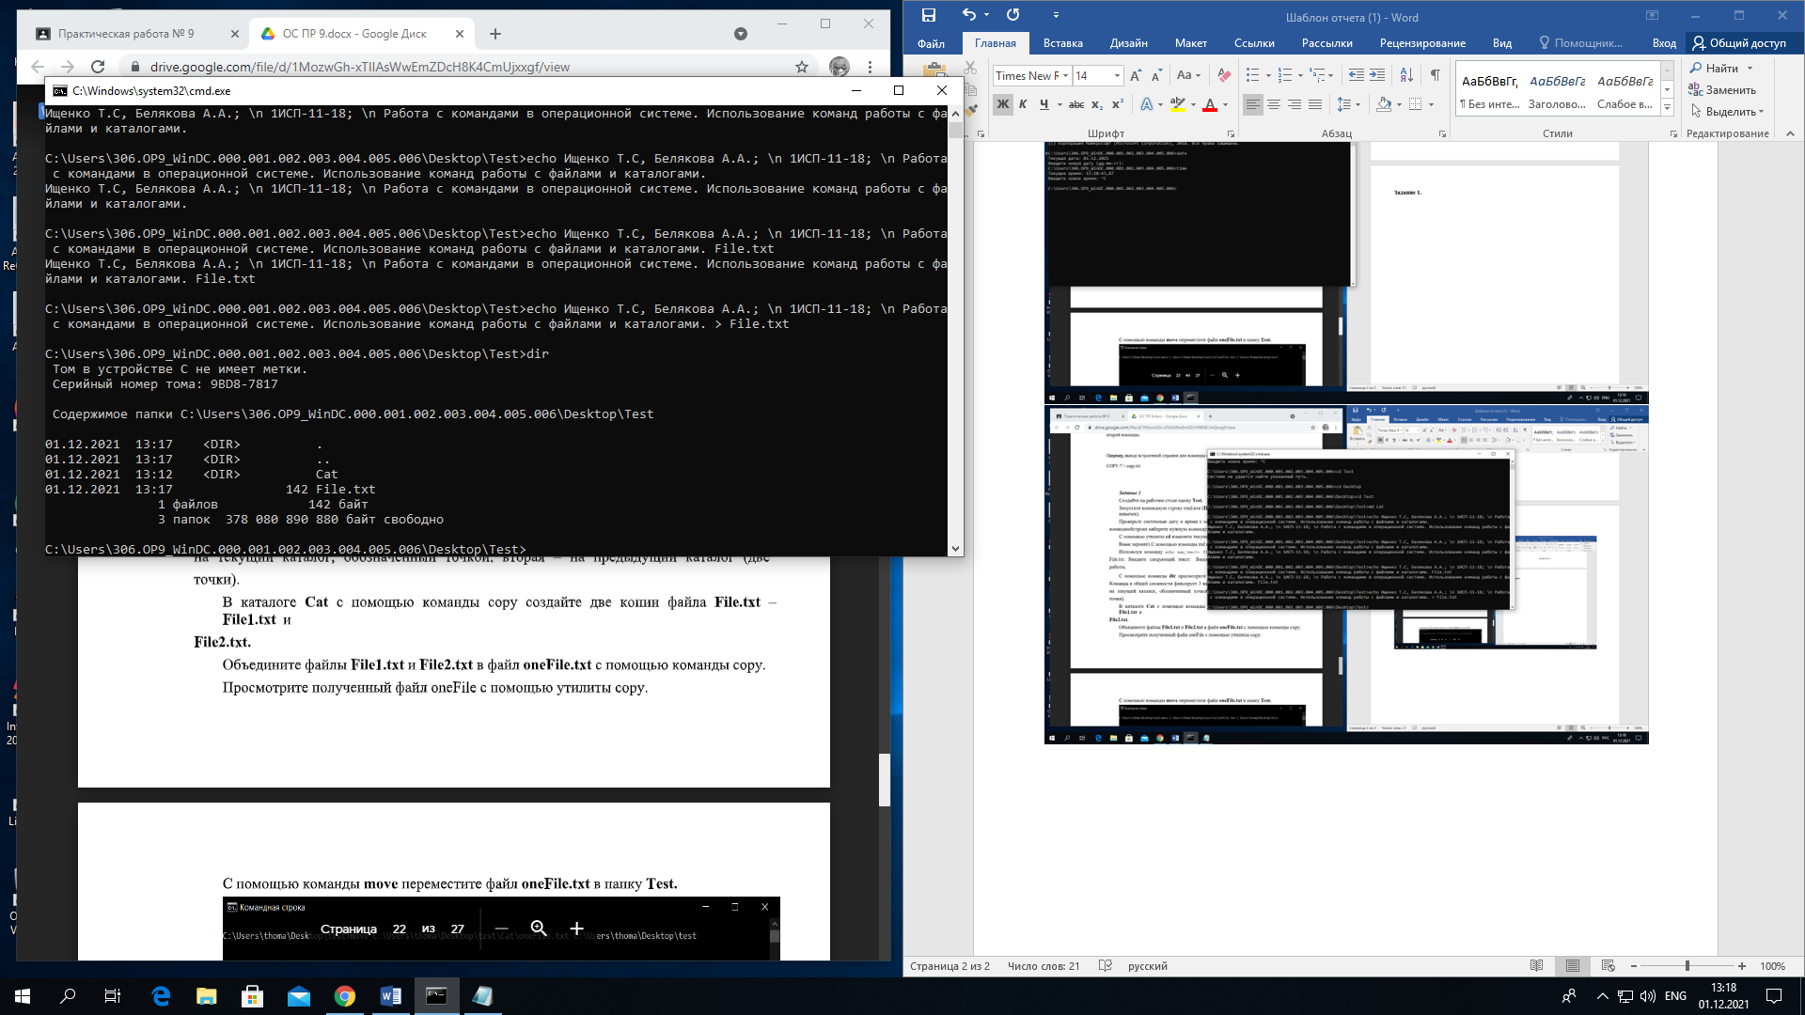

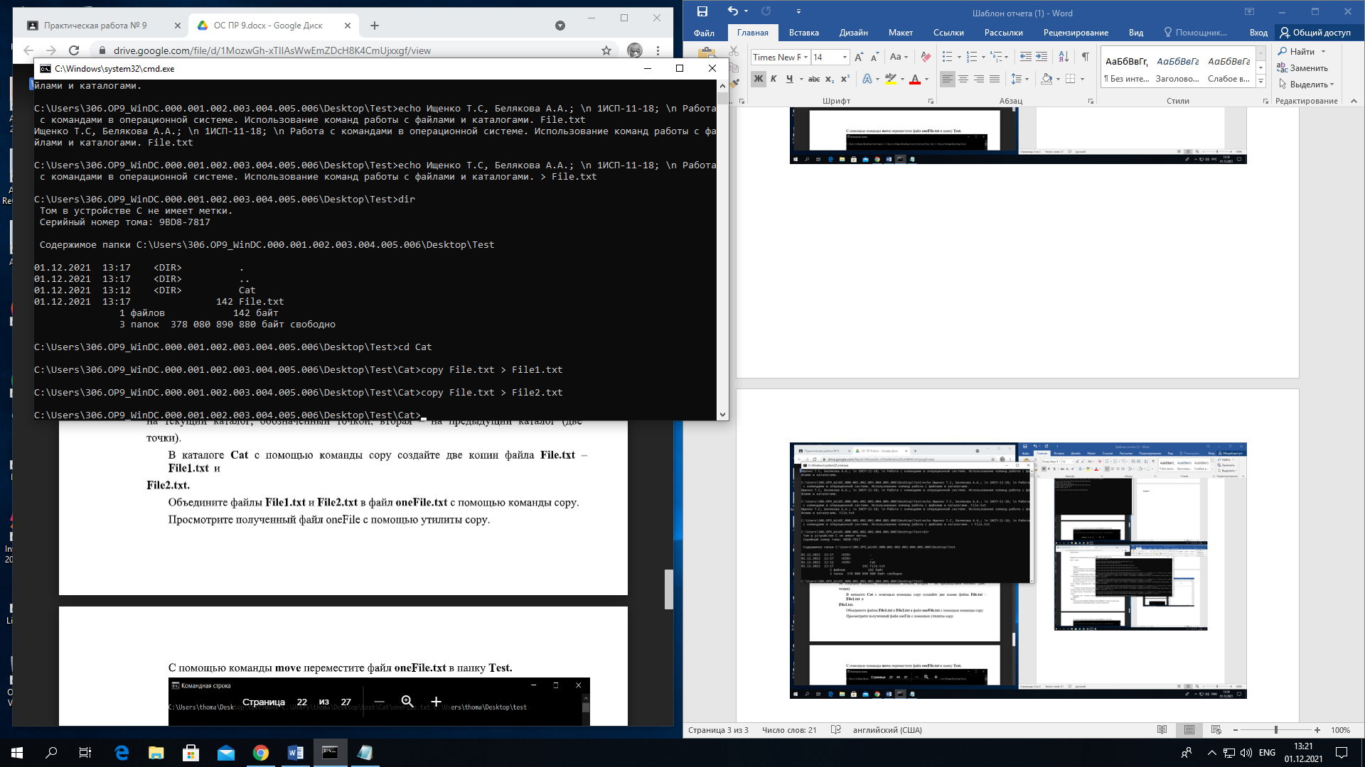

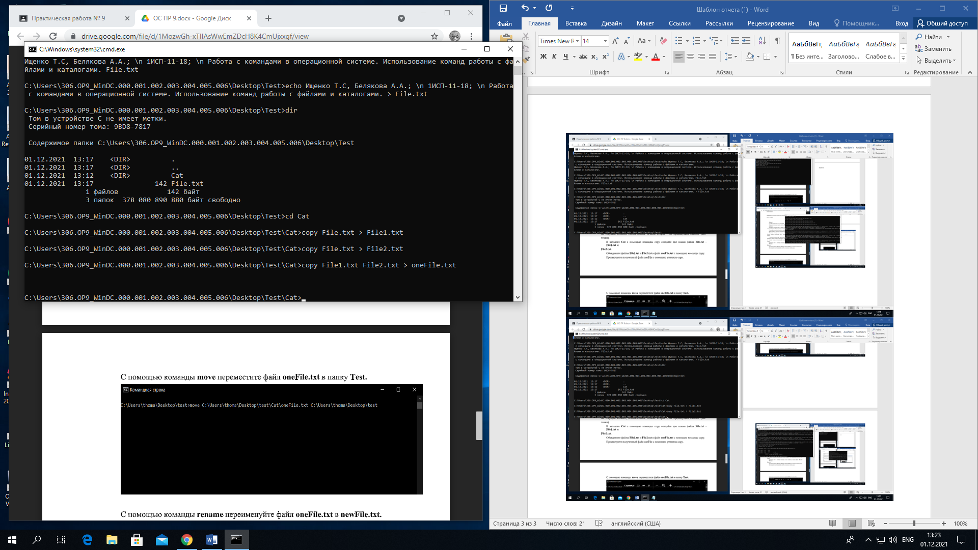

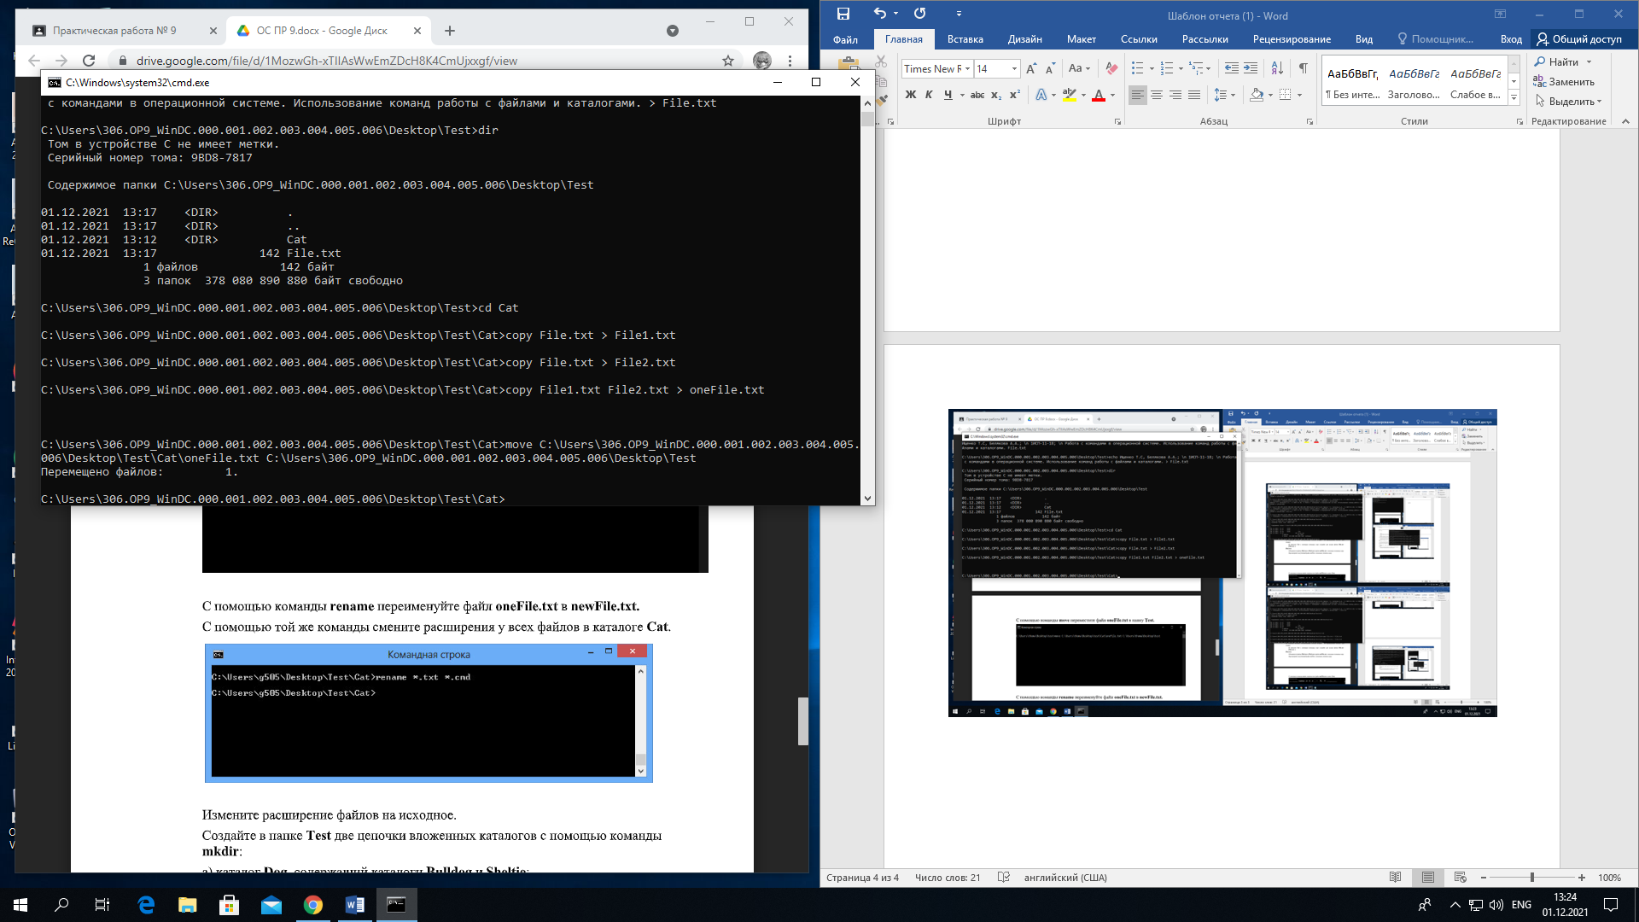

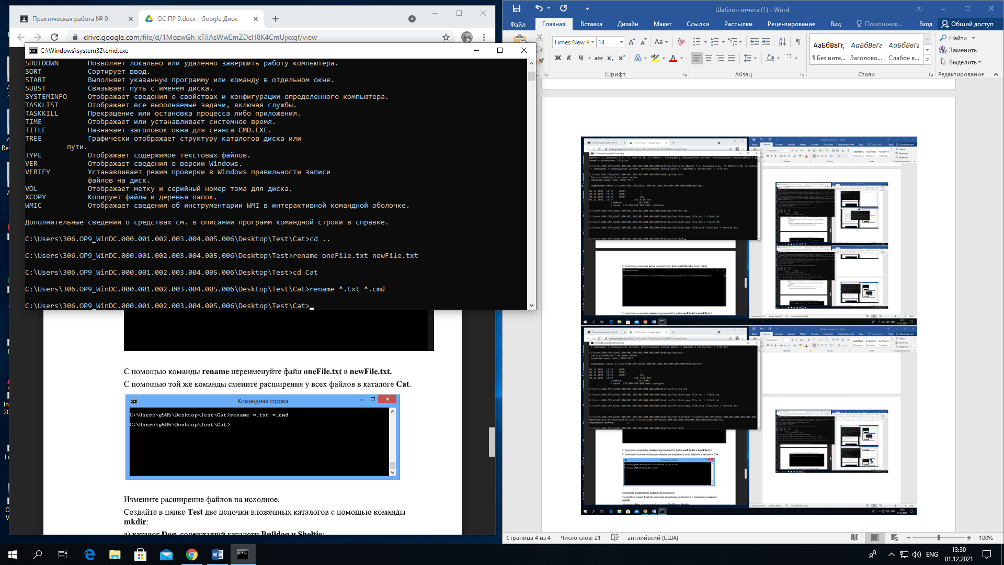

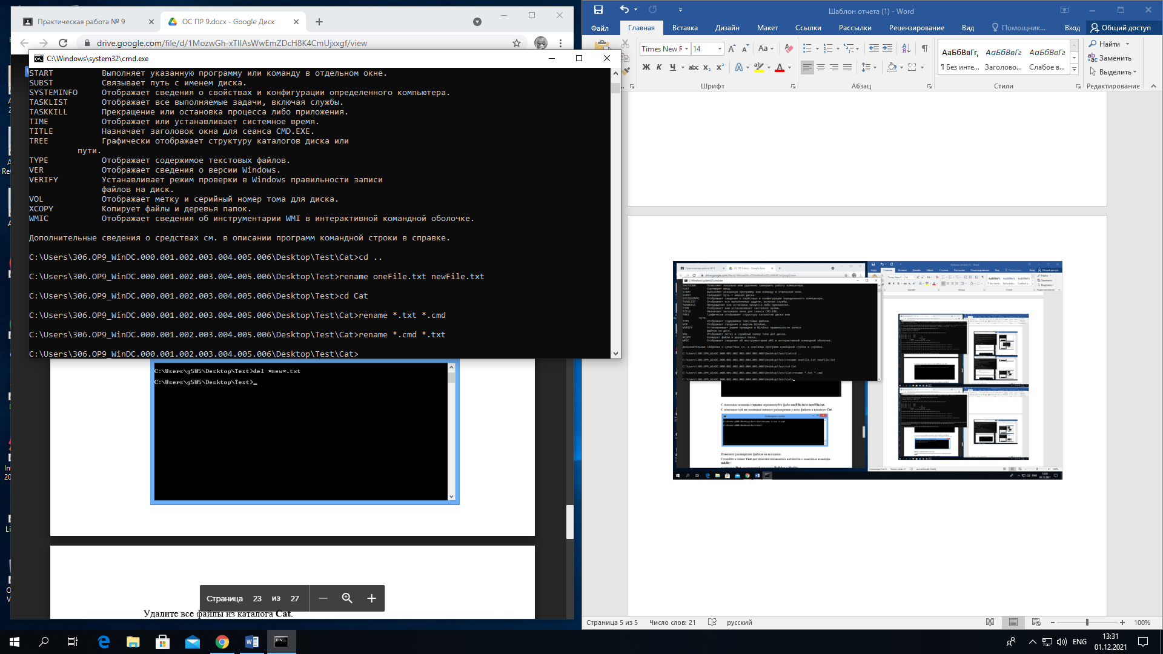

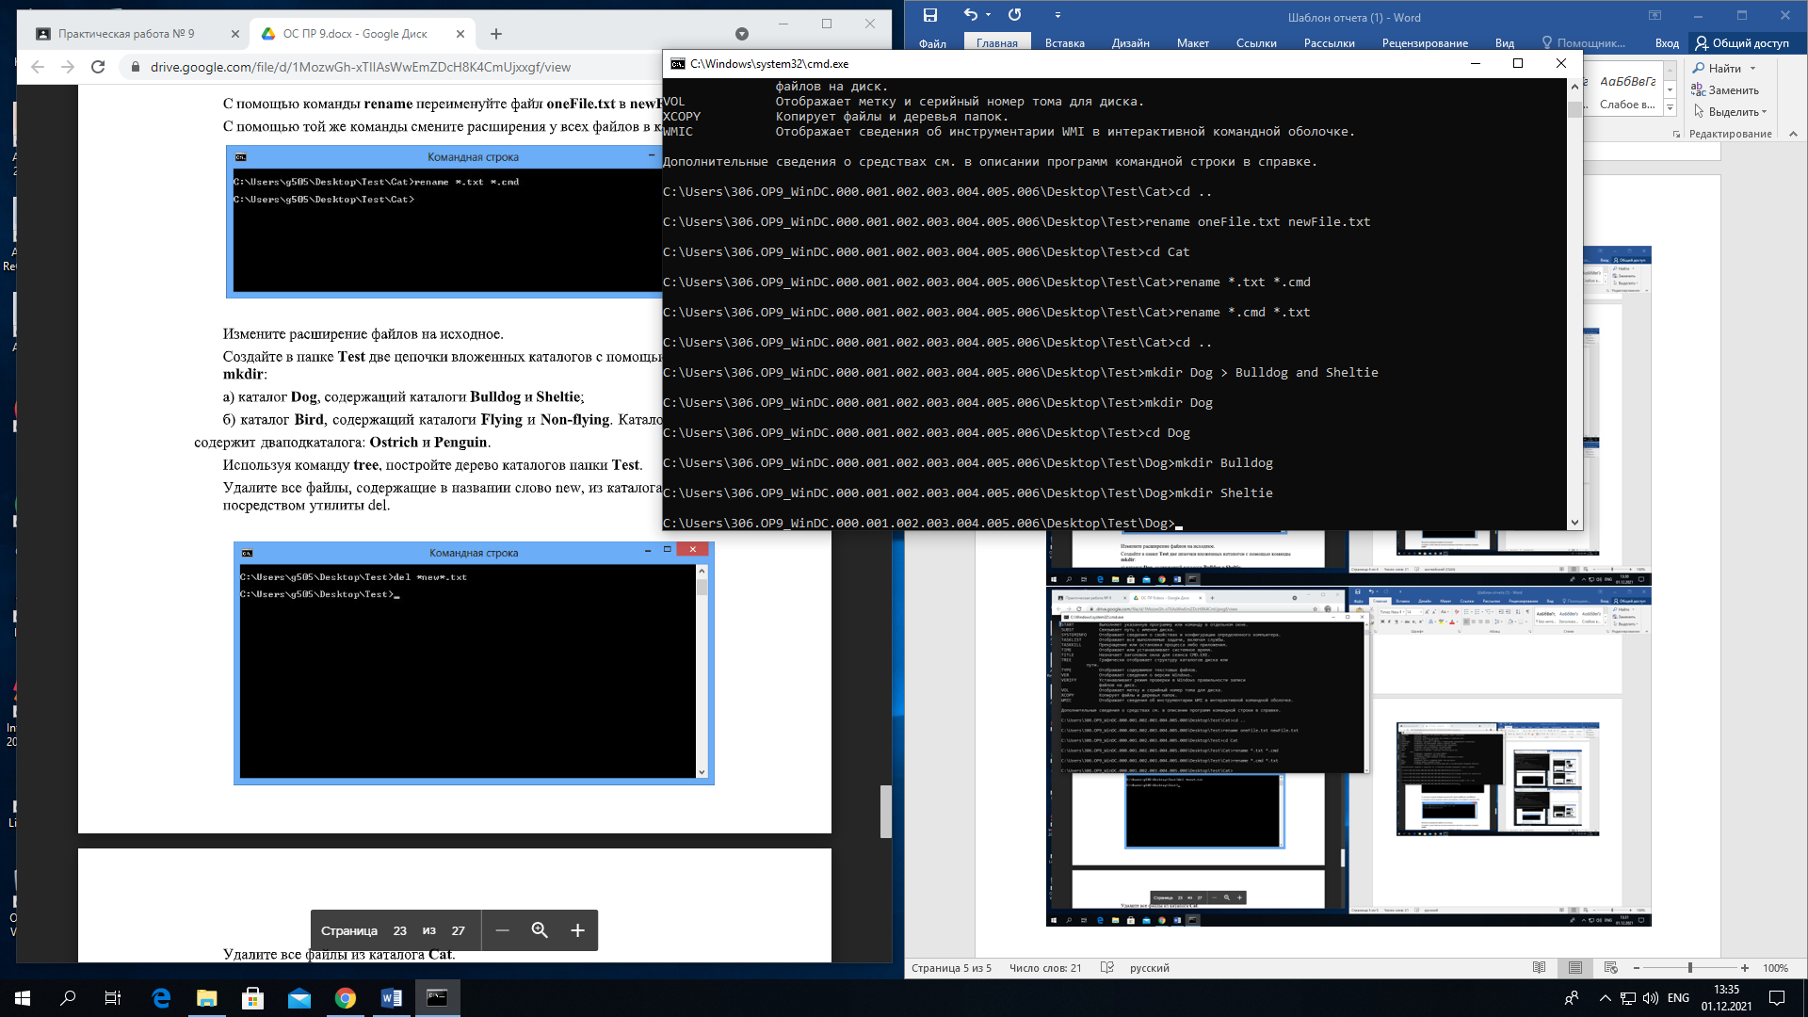

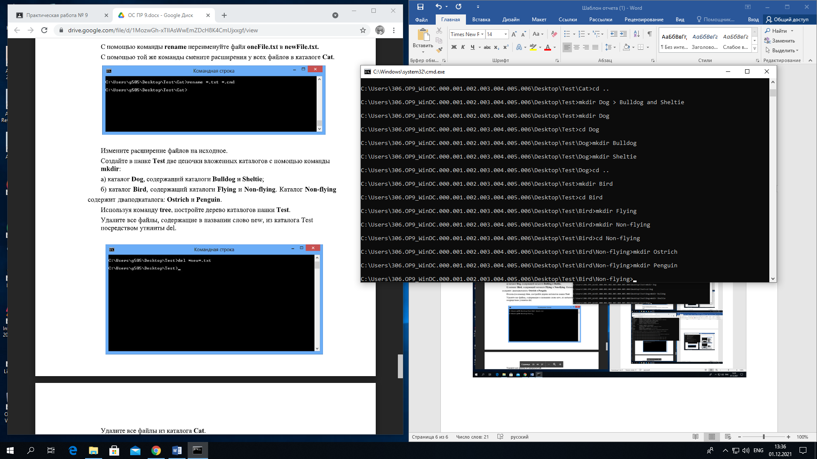

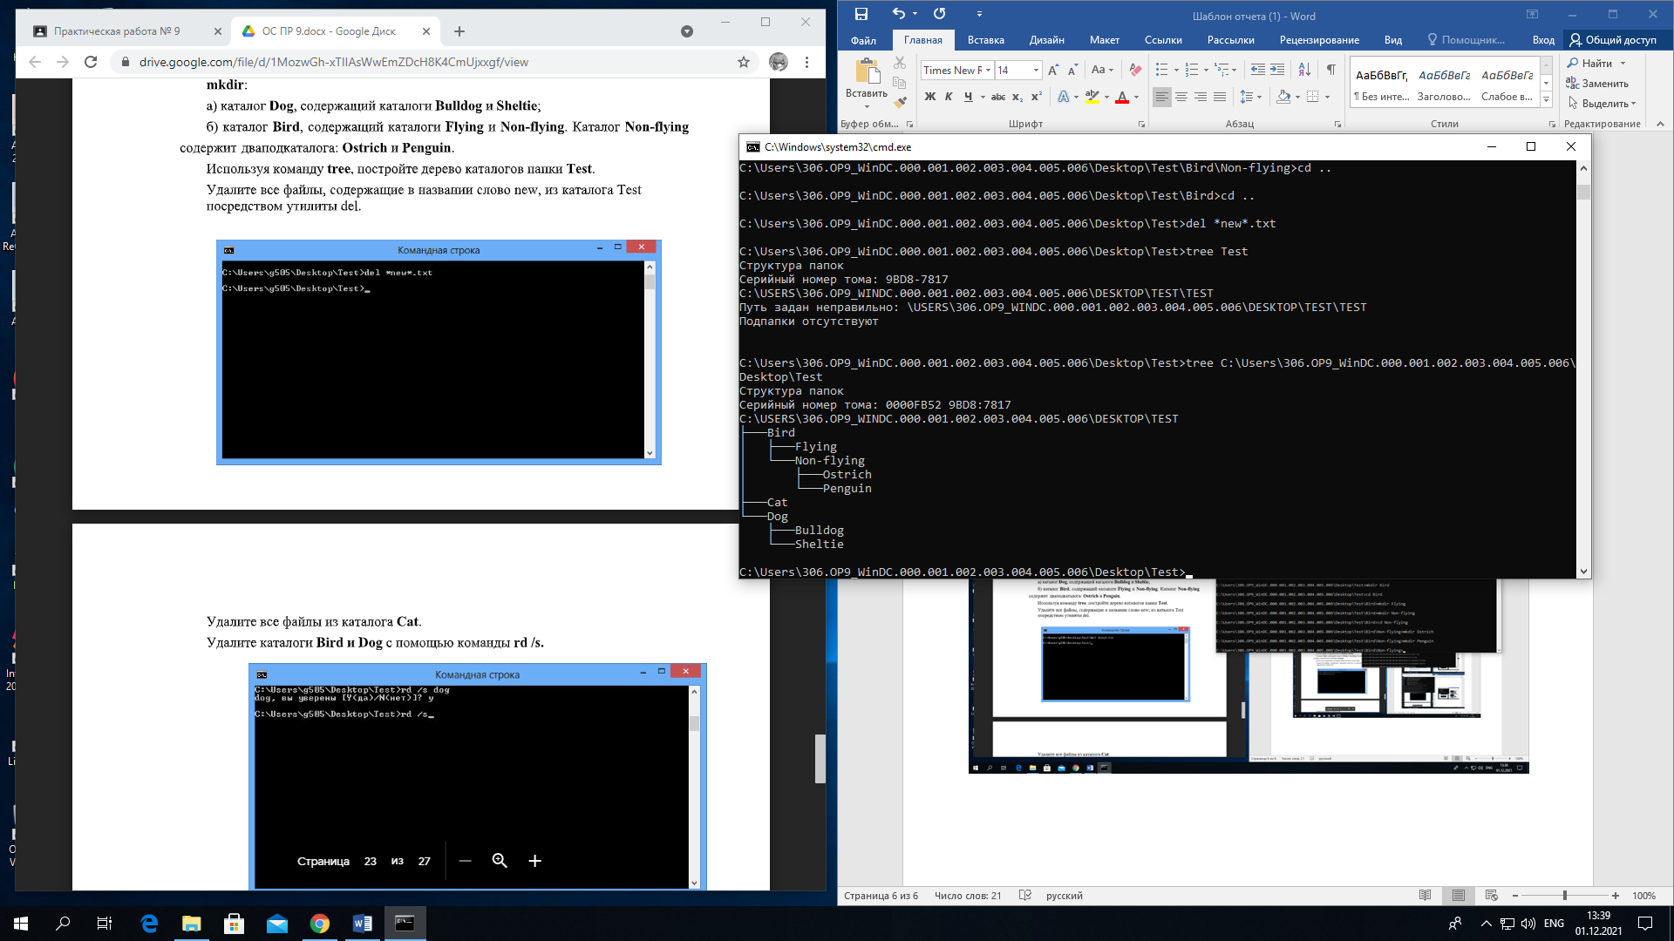

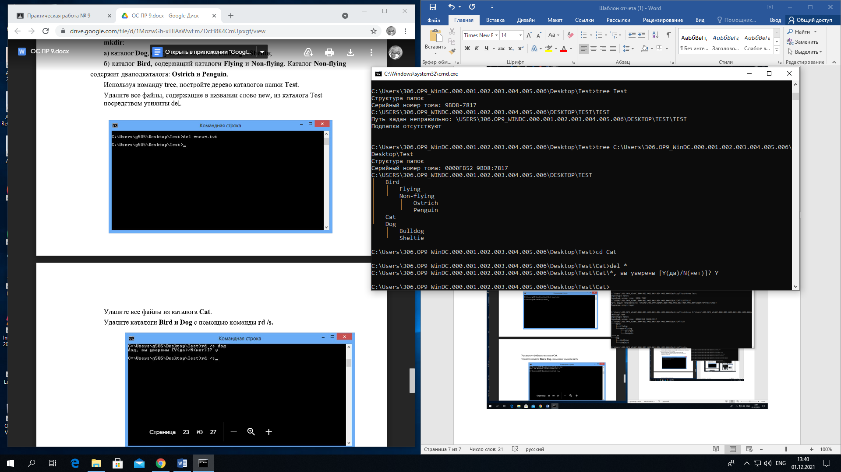

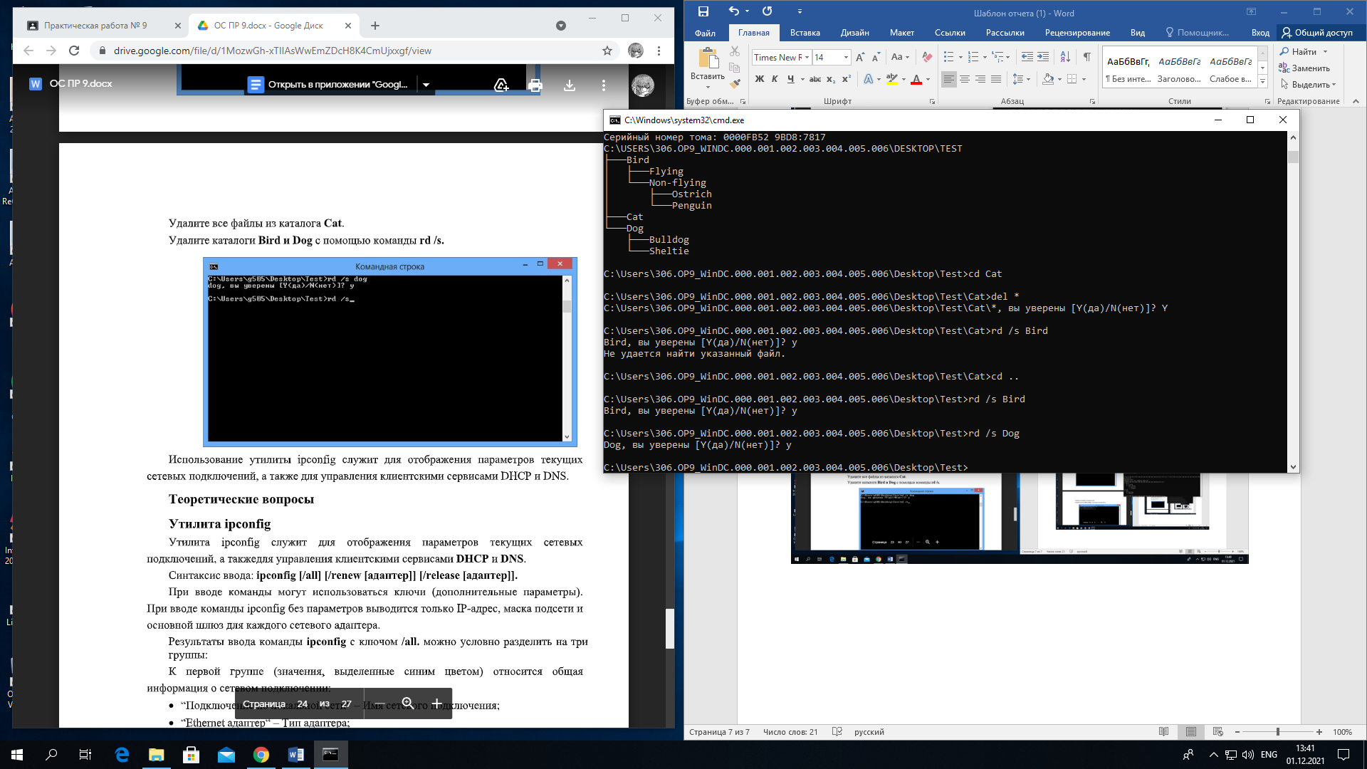

**Задание 2.**

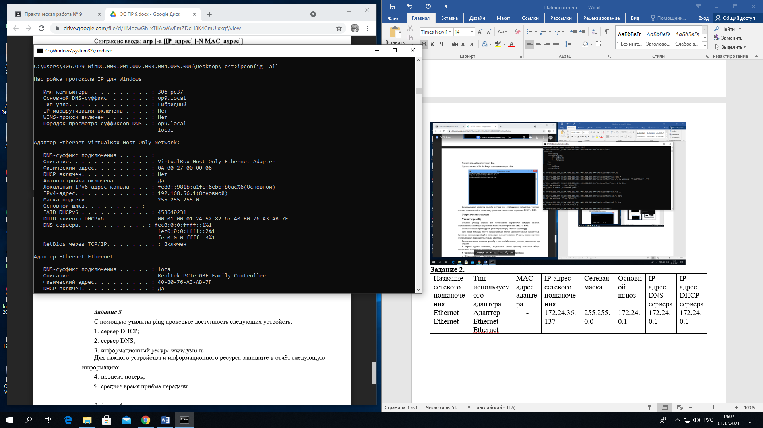

|  |  |  |  |  |  |  |  |
| --- | --- | --- | --- | --- | --- | --- | --- |
| Название сетевого подключения | Тип используемого адаптера | MAC-адрес адаптера | IP-адрес сетевого подключения | Сетевая маска | Основной шлюз | IP-адрес DNS-сервера | IP-адрес DHCP-сервера |
| Ethernet Ethernet | Адаптер Ethernet Ethernet | **-** | 172.24.36.137 | 255.255.0.0 | 172.24.0.1 | 172.24.0.1 | 172.24.0.1 |

**Задание 3.**

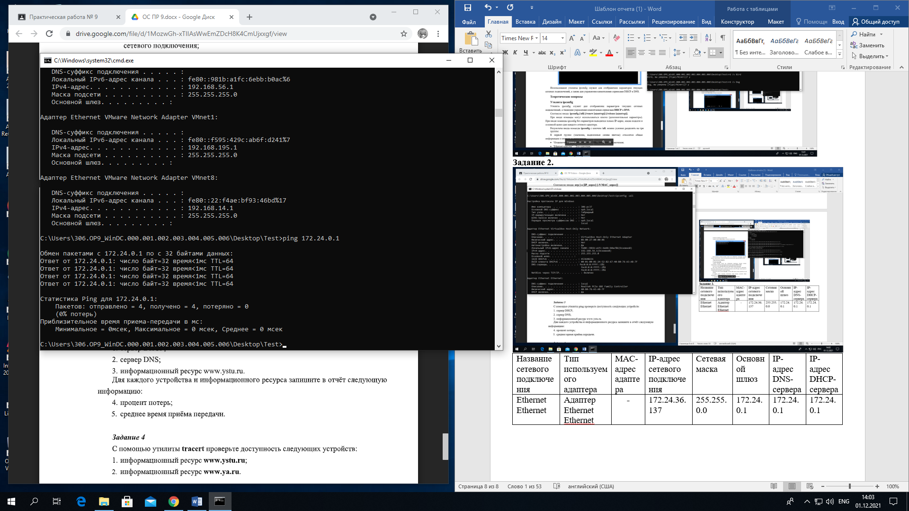

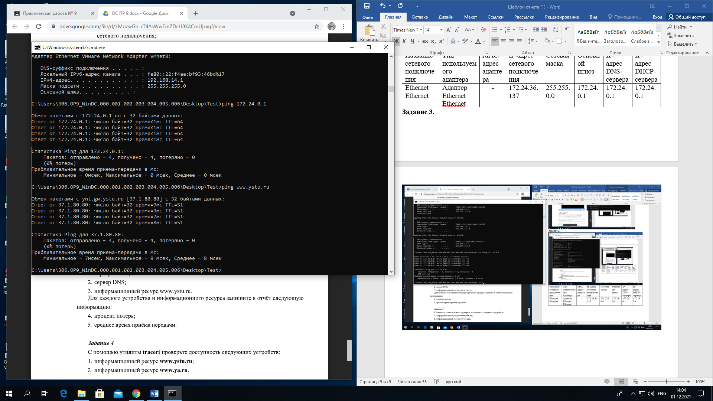

DHCP – 0%, <1мс

DNS – 0%, <1мс

[www.ystu.ru](http://www.ystu.ru) – 0%, 8мс

**Задание 4.**

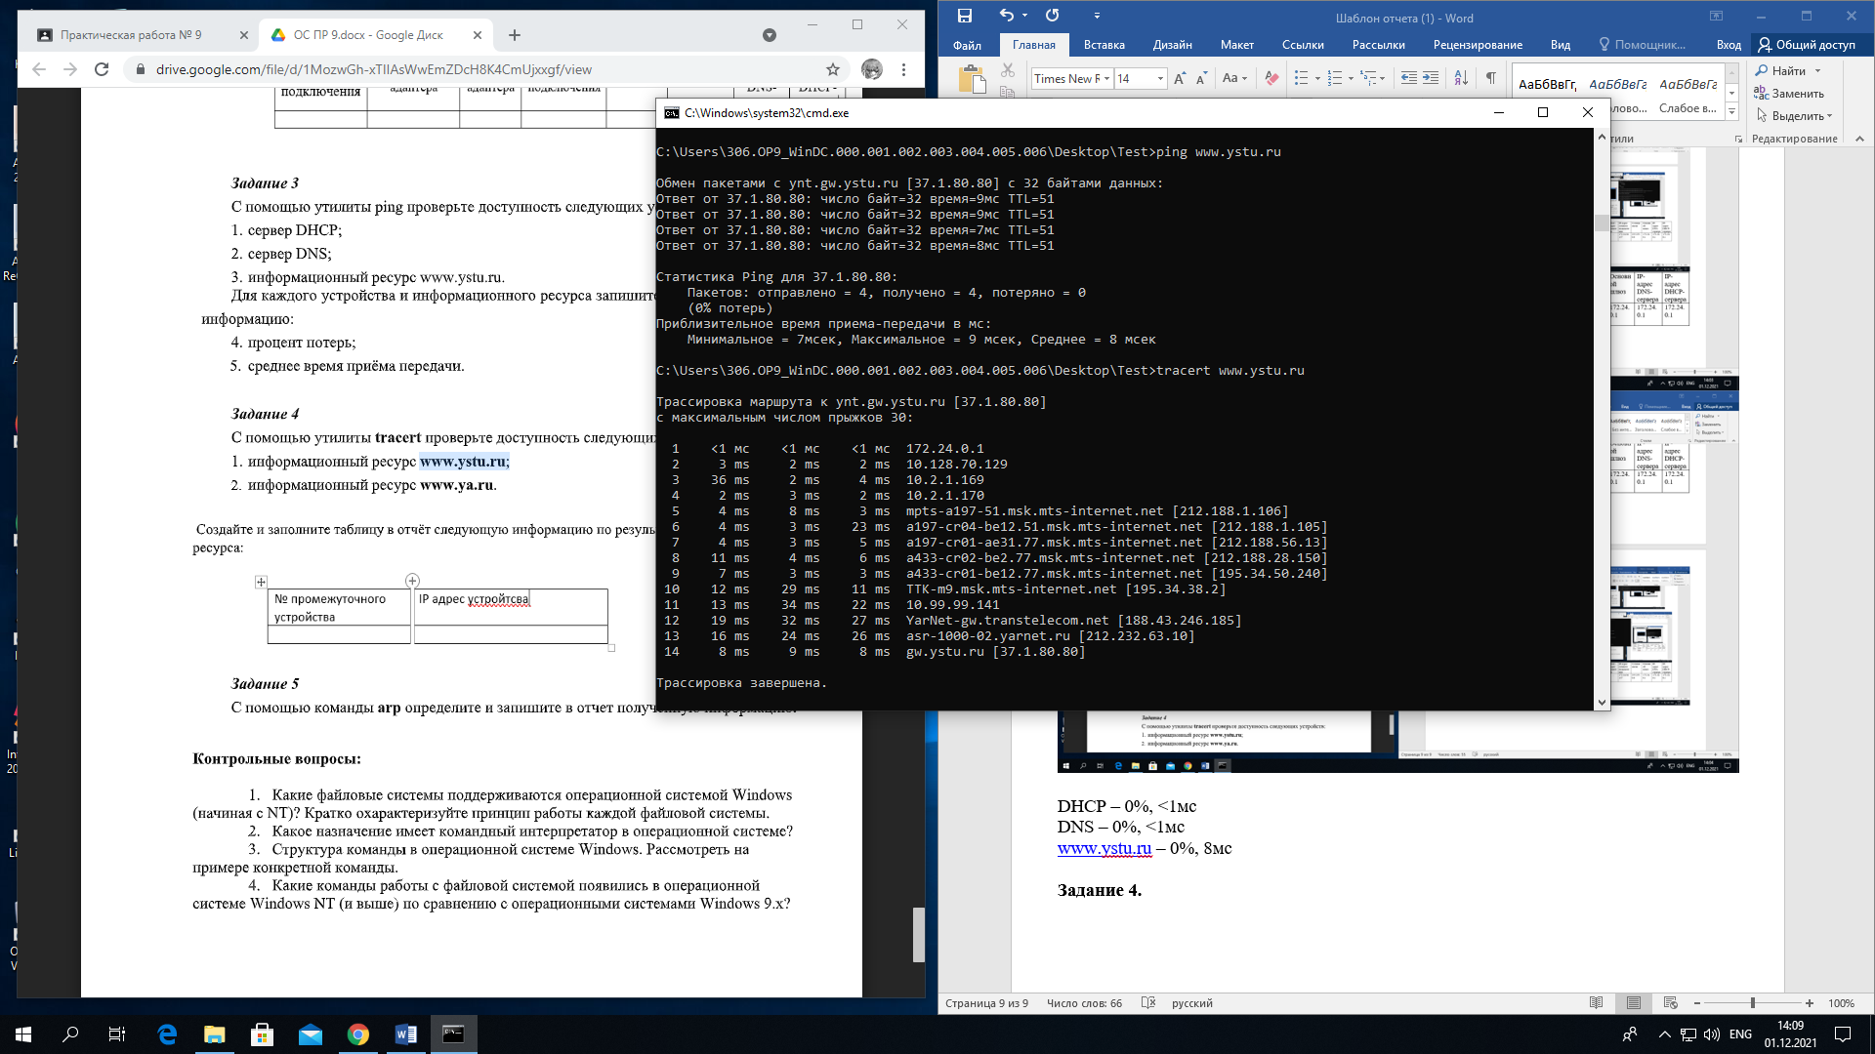

|  |  |
| --- | --- |
| № промежуточного устройства | IP адрес устройства |
| 1 | 172.24.0.1 |
| 2 | 10.128.70.129 |
| 3 | 10.2.1.169 |
| 4 | 10.2.1.170 |
| 5 | 212.188.1.106 |
| 6 | 212.188.1.105 |
| 7 | 212.188.56.13 |
| 8 | 212.188.28.150 |

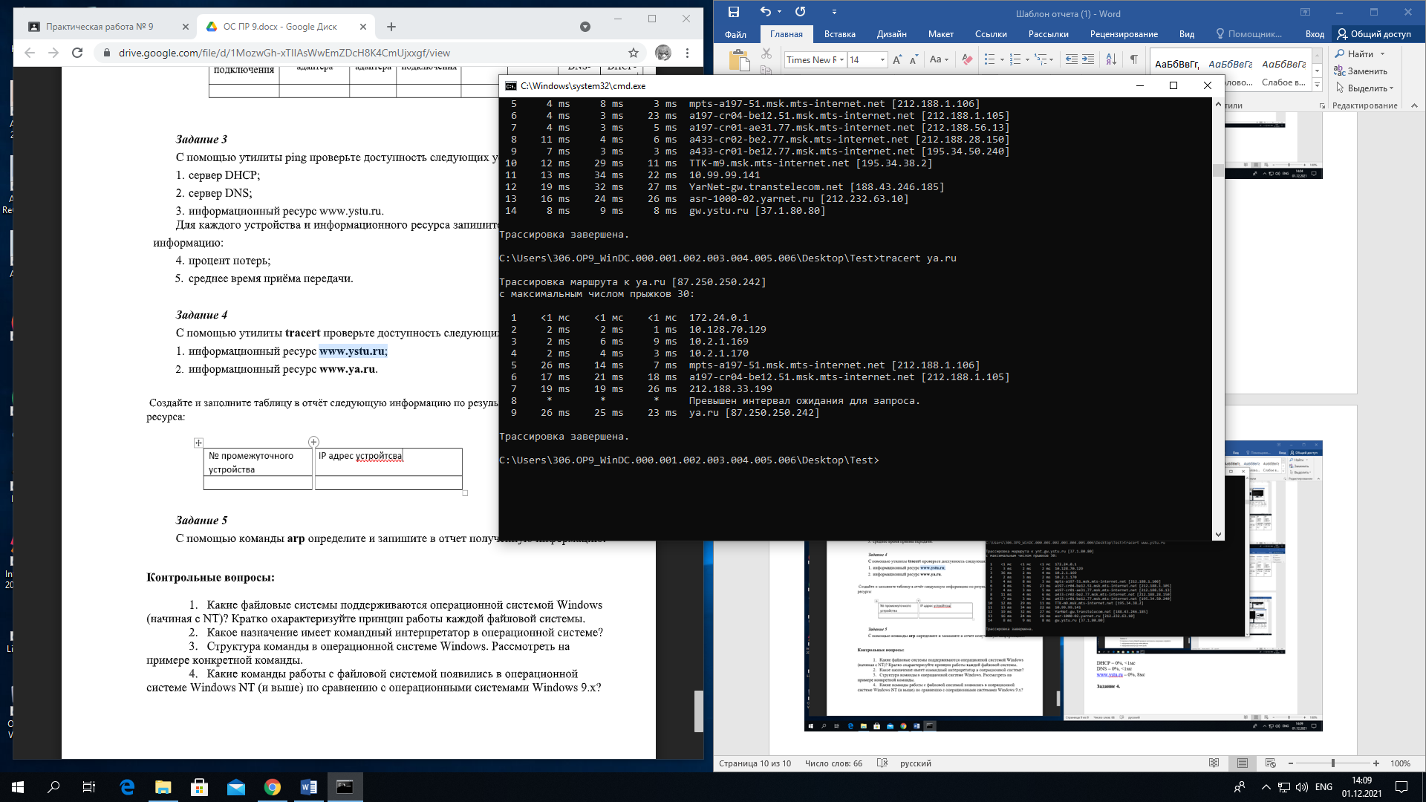

|  |  |
| --- | --- |
| № промежуточного устройства | IP адрес устройства |
| 1 | 172.24.0.1 |
| 2 | 10.128.70.129 |
| 3 | 10.2.1.169 |
| 4 | 10.2.1.170 |
| 5 | 212.188.1.106 |
| 6 | 212.188.1.105 |
| 7 | 212.188.33.199 |

**Задание 5.**

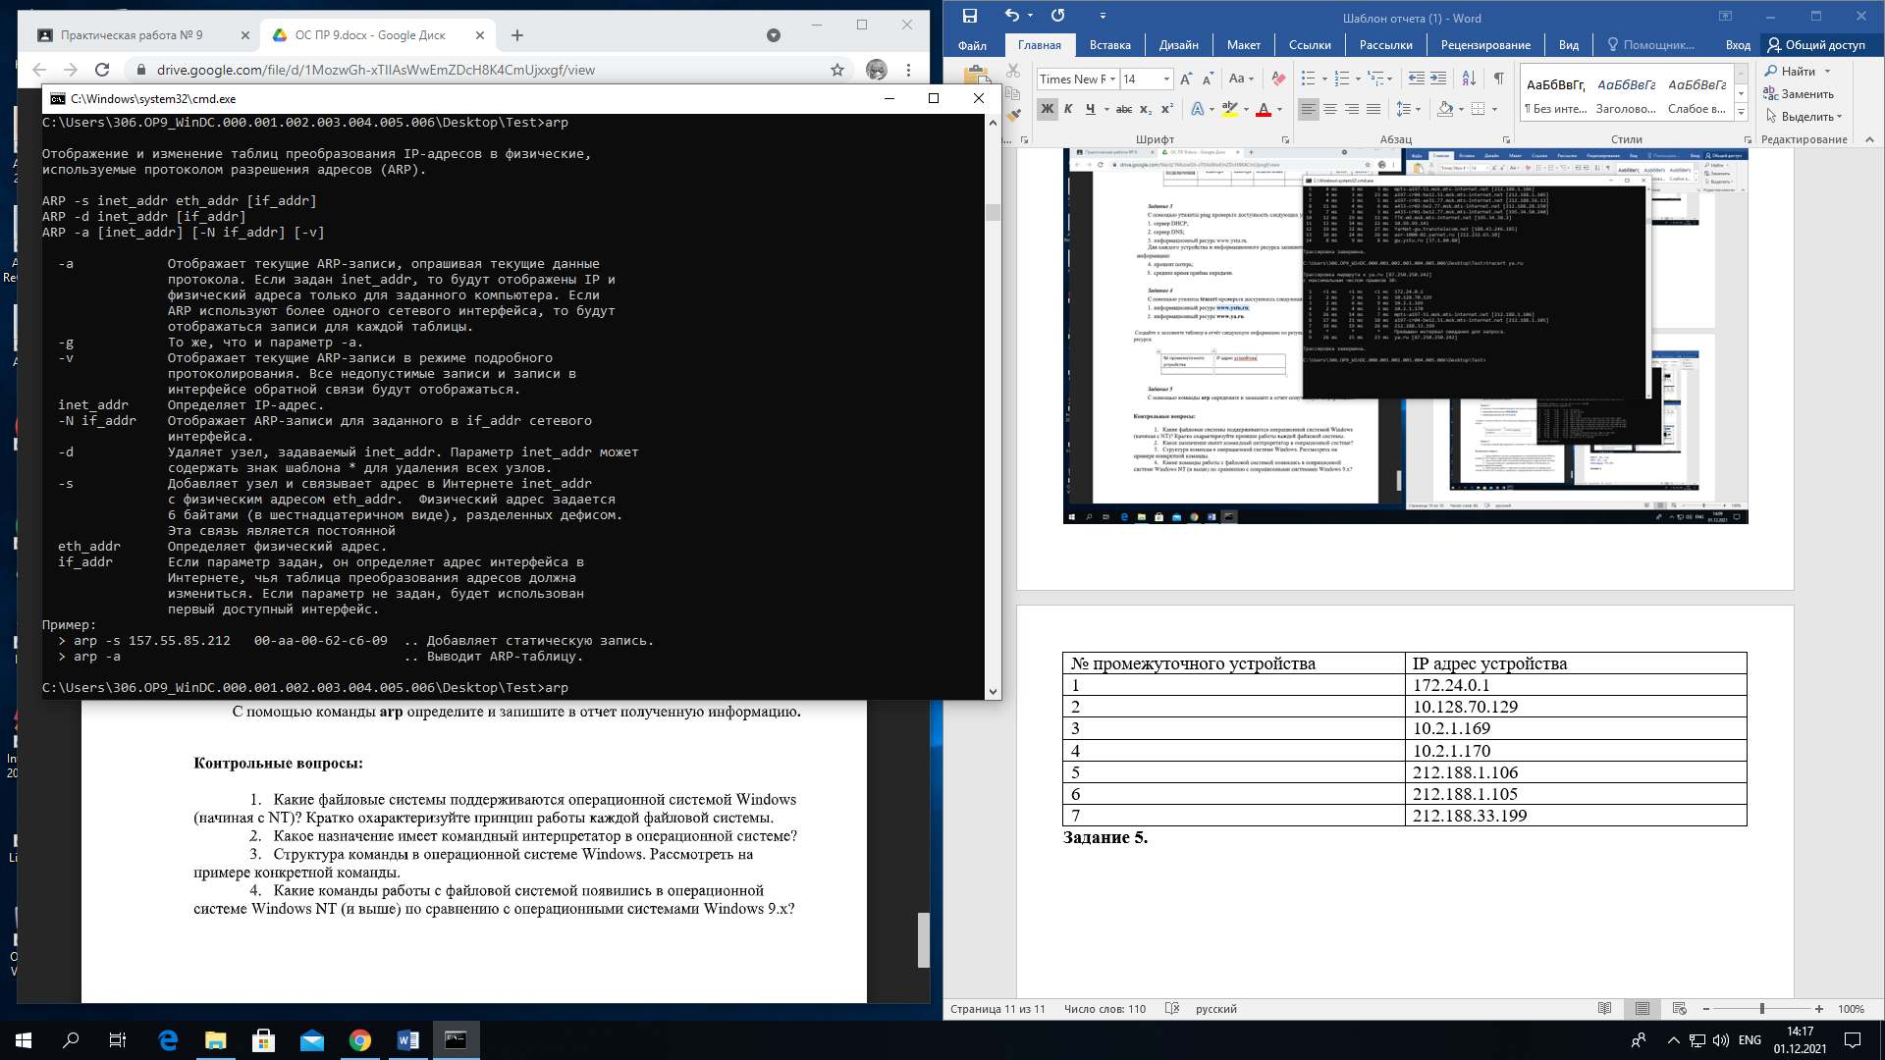

**Контрольные вопросы:**

1. FAT16 - отлично отражает физическую организацию файловой системы, к основным характеристикам которой можно отнести то, что максимальный размер поддерживаемого тома (жесткого диска или раздела на жестком диске) не превышает 4095 Мбайт;

FAT32 - Размер кластера в FAT32 может изменяться от 1 (512 байт) до 64 секторов (32 Кбайт). Для хранения значений кластеров FAT32 требуется 4 байт (32 бит, а не 16, как в FAT16);

NTFS - обеспечивает работу с сервисами каталогов Active Directory, точки пересчета (reparse points), средства защиты информации, контроль за доступом и ряд других возможностей;

CDFS - отвечает стандарту ISO’9660, описывающему расположение информации на CD-ROM;

UDF - это файловая система, отвечающая стандарту ISO’13346 и используемая для обмена данными с накопителями CD-ROM и DVD.

1. Командный интерпретатор, интерпретатор командной строки — компьютерная программа, часть операционной системы, обеспечивающая базовые возможности управления компьютером посредством интерактивного ввода команд через интерфейс командной строки или последовательного исполнения пакетных командных файлов.
2. **Icacls**

icacls c:\windows\* /save aclfile /t

| **Параметр** | **Описание** |
| --- | --- |
| <filename> | Указывает файл, для которого должны отображаться списки DACL. |
| <каталоги> | Указывает каталог, в котором должны отображаться списки DACL. |
| /t | Выполняет операцию для всех указанных файлов в текущем каталоге и его подкаталогах. |
| /C | Возобновляет операцию, несмотря на любые ошибки в файлах. Сообщения об ошибках по-прежнему будут отображаться. |
| /l | Выполняет операцию с символической ссылкой вместо ее назначения. |
| /q | Подавляет сообщения об успешном выполнении. |
| [/Save < Аклфиле > [/t] [/c] [/l] [/q]] | Сохраняет списки DACL для всех соответствующих файлов в *аклфиле* для последующего использования с параметром **/RESTORE**. |
| [/сетовнер < username > [/t] [/c] [/l] [/q]] | Изменяет владельца всех соответствующих файлов на указанного пользователя. |
| [/финдсид < SID > [/t] [/c] [/l] [/q]] | Находит все совпадающие файлы, содержащие DACL, явно упомянутый с указанным идентификатором безопасности (SID). |
| [/Verify [/t] [/c] [/l] [/q]] | Находит все файлы со списками управления доступом, которые не являются каноническими или имеют длину, несовместимую с счетчиками ACE (запись контроля доступа). |
| [/Reset [/t] [/c] [/l] [/q]] | Заменяет списки ACL на унаследованные списки ACL по умолчанию для всех соответствующих файлов. |
| [/Грант [: r] < SID > : < разрешение > [...]] | Предоставляет указанные права доступа пользователя. Разрешения заменяют ранее предоставленные явные разрешения.  Отсутствие добавления **: r**означает, что разрешения добавляются к любым ранее предоставленным явным разрешениям. |
| [ < ИД безопасности/Дени > : < разрешение > [...]] | Явно запрещает указанные права доступа пользователя. Для указанных разрешений добавляется явный ACE Deny, а те же разрешения в любом явном предоставлении удаляются. |
| [/Remove [: g |:d]] < SID > [...] [/t] [/c] [/l] [/q] | Удаляет все вхождения указанного идентификатора безопасности из списка DACL. Эта команда также может использовать:   * **: g** — удаляет все вхождения предоставленных прав на указанный идентификатор безопасности. * **:d** — удаляет все вхождения отклоненных прав на указанный идентификатор безопасности. |
| [/сетинтегритилевел [(CI)] < Уровень > : < политика > [...]] | Явно добавляет ACE целостности для всех соответствующих файлов. Уровень можно указать следующим образом:   * **l** — низкий * **m**— средний * **h** — высокий   Параметры наследования для ACE целостности могут предшествовать уровню и применены только к каталогам. |
| [/субституте < сидолд >< Сиднев > [...]] | Заменяет существующий SID (*сидолд*) новым идентификатором безопасности (*Сиднев*). Требует использования с <directory> параметром. |
| /Restore < аклфиле > [/c] [/l] [/q] | Применяет сохраненные списки DACL из <ACLfile> к файлам в указанном каталоге. Требует использования с <directory> параметром. |
| /инхеританцелевел: [e | d | r] | Задает уровень наследования, который может принимать следующие значение:   * **e** — включение наследования * **d** — отключение наследования и копирование записей ACE * **r** — удаляет все унаследованные ACE |
| **Полный список команд командной строки** | |
| **команда** | **Описание** |
| Append | Команда append может использоваться программами для открытия [файлов](https://gadgetshelp.com/soft/chto-takoe-kompiuternyi-fail/) в другом каталоге, как если бы они находились в текущем каталоге. Команда добавления доступна в MS-DOS, а также во всех [32-разрядных](https://gadgetshelp.com/windows/32-bitnyi-protiv-64-bitnyi/) версиях Windows. Команда добавления недоступна в [64-разрядных](https://gadgetshelp.com/windows/32-bitnyi-protiv-64-bitnyi/) версиях Windows. |
| Arp | Команда arp используется для отображения или изменения записей в кэше ARP. Команда arp доступна во всех версиях Windows. |
| Assoc | Команда assoc используется для отображения или изменения типа файла, связанного с конкретным [расширением файла](https://gadgetshelp.com/soft/chto-takoe-rasshirenie-faila-2/) . Команда assoc доступна в Windows 8, Windows 7, Windows Vista и Windows XP. |
| [В](https://gadgetshelp.com/how-to/kak-ispolzovat-komandu-v-v-windows/) | Команда at используется для планирования команд и других программ на конкретную дату и время. Команда at доступна в Windows 7, Windows Vista и Windows XP. Начиная с Windows 8, планирование задач командной строки должно быть завершено с помощью команды schtasks. |
| Atmadm | Команда atmadm используется для отображения информации, связанной с соединениями в режиме асинхронной передачи (ATM) в системе. Команда atmadm доступна в Windows XP. Поддержка ATM была удалена начиная с Windows Vista, поэтому команда atmadm стала ненужной. |
| [Attrib](https://gadgetshelp.com/windows/attrib-command/) | Команда attrib используется для изменения [атрибутов](https://gadgetshelp.com/windows/chto-takoe-atribut-faila/) отдельного файла или каталога. Команда attrib доступна во всех версиях Windows, а также в MS-DOS. |
| Auditpol | Команда audpol используется для отображения или изменения политик аудита. Команда audpol доступна в Windows 8, Windows 7 и Windows Vista. |
| BCDboot | Команда bcdboot используется для копирования [загрузочных](https://gadgetshelp.com/windows/chto-oznachaet-zagruzka/) файлов в системный [раздел](https://gadgetshelp.com/windows/chto-takoe-razdel/) и для создания нового системного хранилища BCD. Команда bcdboot доступна в Windows 8 и Windows 7. |
| Bcdedit | Команда bcdedit используется для просмотра или внесения изменений в данные конфигурации загрузки. Команда bcdedit доступна в Windows 8, Windows 7 и Windows Vista. Команда bcdedit заменила команду bootcfg, начиная с Windows Vista. |
| Bdehdcfg | Команда bdehdcfg используется для подготовки [жесткого диска](https://gadgetshelp.com/drugoe/chto-takoe-zhestkii-disk/) к шифрованию диска BitLocker. Команда bdehdcfg доступна в Windows 8 и Windows 7. |
| Bitsadmin | Команда bitsadmin используется для создания, управления и мониторинга заданий загрузки и выгрузки. Команда bitsadmin доступна в Windows 8, Windows 7 и Windows Vista. Хотя команда bitsadmin доступна как в Windows 8, так и в Windows 7, она постепенно прекращается. Вместо этого следует использовать командлеты BITS PowerShell. |
| Bootcfg | Команда bootcfg используется для создания, изменения или просмотра содержимого файла boot.ini, [скрытого файла,](https://gadgetshelp.com/soft/chto-takoe-skrytyi-fail/) который используется для определения, в какой папке, в каком разделе и на каком жестком диске находится Windows. Команда bootcfg доступна в Windows 8, Windows 7, Windows Vista и Windows XP. Команда bootcfg была заменена командой bcdedit, начиная с Windows Vista. Bootcfg по-прежнему доступен в Windows 8, 7 и Vista, но он не имеет реальной ценности, поскольку boot.ini не используется в этих [операционных системах](https://gadgetshelp.com/prilozheniia/operatsionnaia-sistema-2/) . |
| Bootsect | Команда bootsect используется для настройки [основного загрузочного кода](https://gadgetshelp.com/windows/chto-takoe-osnovnoi-zagruzochnyi-kod/) на [код,](https://gadgetshelp.com/windows/chto-takoe-osnovnoi-zagruzochnyi-kod/) совместимый с [BOOTMGR](https://gadgetshelp.com/windows/chto-takoe-dispetcher-zagruzki-windows-bootmgr/) (Vista и более поздние [версии](https://gadgetshelp.com/windows/chto-takoe-dispetcher-zagruzki-windows-bootmgr/) ) или [NTLDR](https://gadgetshelp.com/windows/obzor-zagruzchika-nt-ntldr/) (XP и более ранние [версии](https://gadgetshelp.com/windows/chto-takoe-dispetcher-zagruzki-windows-bootmgr/) ). Команда bootsect доступна в Windows 8. Команда bootsect также доступна в Windows 7 и Windows Vista, но только из командной строки, доступной в [параметрах восстановления системы](https://gadgetshelp.com/windows/nastroiki-vosstanovleniia-sistemy/) . |
| Перемена | Команда break устанавливает или очищает расширенную проверку [CTRL + C](https://gadgetshelp.com/windows/dlia-chego-ispolzuetsia-ctrl-c/) в системах DOS. Команда break доступна во всех версиях Windows, а также в MS-DOS. Команда break доступна в Windows XP и более поздних версиях Windows для обеспечения совместимости с файлами MS-DOS, но не действует в самой Windows. |
| Cacls | Команда cacls используется для отображения или изменения списков контроля доступа к файлам. Команда cacls доступна в Windows 8, Windows 7, Windows Vista и Windows XP. Команда cacls постепенно сокращается в пользу команды icacls, которую следует использовать во всех версиях Windows после Windows XP. |
| Вызов | Команда call используется для запуска скрипта или пакетной программы из другого скрипта или пакетной программы. Команда call доступна во всех версиях Windows, а также в MS-DOS. Команда call не действует вне сценария или [командного файла](https://gadgetshelp.com/soft/chto-takoe-bat-fail/) . Другими словами, выполнение команды вызова в командной строке или командной строке MS-DOS ничего не даст. |
| Компакт диск | Команда cd является сокращенной версией команды chdir. Команда cd доступна во всех версиях Windows, а также в MS-DOS. |
| Certreq | Команда certreq используется для выполнения различных функций сертификата центра сертификации (CA). Команда certreq доступна в Windows 8, Windows 7 и Windows Vista. |
| Certutil | Команда certutil используется для вывода и отображения информации о конфигурации центра сертификации (CA) в дополнение к другим функциям CA. Команда certutil доступна в Windows 8, Windows 7 и Windows Vista. |
| + Изменить | Команда change изменяет различные настройки сервера терминалов, такие как режимы установки, сопоставления COM-портов и входы в систему. Команда изменения доступна в Windows 8, Windows 7 и Windows Vista. |
| CHCP | Команда chcp отображает или настраивает номер активной кодовой страницы. Команда chcp доступна во всех версиях Windows, а также в MS-DOS. |
| Chdir | Команда chdir используется для отображения буквы диска и папки, в которой вы находитесь. Chdir также можно использовать для изменения диска и / или каталога, в котором вы хотите работать. Команда chdir доступна во всех версиях Windows, так как ну как в MS-DOS. |
| Checknetisolation | Команда checknetisolation используется для тестирования приложений, которым требуются сетевые возможности. Команда checknetisolation доступна в Windows 8. |
| Chglogon | Команда chglogon включает, отключает или очищает логины сеансов сервера терминалов. Команда chglogon доступна в Windows 8, Windows 7 и Windows Vista. Выполнение команды chglogon аналогично выполнению регистрации изменений . |
| Chgport | Команда chgport может использоваться для отображения или изменения сопоставлений COM-портов для совместимости с DOS. Команда chgport доступна в Windows 8, Windows 7 и Windows Vista. Выполнение команды chgport аналогично выполнению порта изменения . |
| Chgusr | Команда chgusr используется для изменения режима установки для сервера терминалов. Команда chgusr доступна в Windows 8, Windows 7 и Windows Vista. Выполнение команды chgusr аналогично выполнению изменения пользователя . |
| [Chkdsk](https://gadgetshelp.com/windows/chkdsk-command/) | Команда chkdsk, часто называемая контрольным диском, используется для выявления и исправления некоторых ошибок жесткого диска. Команда chkdsk доступна во всех версиях Windows, а также в MS-DOS. |
| Chkntfs | Команда chkntfs используется для настройки или отображения проверки диска во время процесса загрузки Windows. Команда chkntfs доступна в Windows 8, Windows 7, Windows Vista и Windows XP. |
| Выбор | Команда выбора используется в скрипте или пакетной программе для предоставления списка вариантов и возврата значения этого выбора в программу. Команда выбора доступна в MS-DOS и во всех версиях Windows, кроме Windows XP. Используйте команду set с параметром / p вместо команды выбора в пакетных файлах и сценариях, которые планируется использовать в Windows XP. |
| шифровать | Команда cipher показывает или изменяет состояние [шифрования](https://gadgetshelp.com/drugoe/shifrovanie-khranilishcha-failov/) файлов и папок на разделах [NTFS](https://gadgetshelp.com/windows/failovaia-sistema-ntfs/) . Команда шифрования доступна в Windows 8, Windows 7, Windows Vista и Windows XP. |
| клип | Команда clip используется для перенаправления вывода любой команды в буфер обмена в Windows. Команда clip доступна в Windows 8, Windows 7 и Windows Vista. |
| Cls | Команда cls очищает экран от всех ранее введенных команд и другого текста. Команда cls доступна во всех версиях Windows, а также в MS-DOS. |
| Cmd | Команда cmd запускает новый экземпляр [командного интерпретатора](https://gadgetshelp.com/windows/chto-takoe-interpretator-komandnoi-stroki/) cmd.exe . Команда cmd доступна в Windows 8, Windows 7, Windows Vista и Windows XP. |
| Cmdkey | Команда cmdkey используется для отображения, создания и удаления сохраненных имен пользователей и паролей. Команда cmdkey доступна в Windows 8, Windows 7 и Windows Vista. |
| Cmstp | Команда cmstp устанавливает или удаляет профиль службы диспетчера подключений. Команда cmstp доступна в Windows 8, Windows 7, Windows Vista и Windows XP. |
| цвет | Команда color используется для изменения цвета текста и фона в окне командной строки. Команда color доступна в Windows 8, Windows 7, Windows Vista и Windows XP. |
| команда | Команда command запускает новый экземпляр командного интерпретатора command.com. Команда доступна в MS-DOS, а также во всех 32-разрядных версиях Windows. Команда не доступна в 64-разрядных версиях Windows. |
| Comp | Команда comp используется для сравнения содержимого двух файлов или наборов файлов. Команда comp доступна в Windows 8, Windows 7, Windows Vista и Windows XP. |
| компактный | Команда compact используется для отображения или изменения состояния [сжатия](https://gadgetshelp.com/internet/chto-takoe-szhatyi-fail/) файлов и каталогов на разделах NTFS. Компактная команда доступна в Windows 8, Windows 7, Windows Vista и Windows XP. |
| Перерабатывать | Команда convert используется для преобразования томов в формате [FAT или FAT32](https://gadgetshelp.com/drugoe/chto-takoe-tablitsa-razmeshcheniia-failov-fat/) в формат NTFS. Команда преобразования доступна в Windows 8, Windows 7, Windows Vista и Windows XP. |
| [копия](https://gadgetshelp.com/windows/kopirovat-komandu/) | Команда copy делает это просто — она [копирует один или несколько файлов](https://gadgetshelp.com/how-to/kak-skopirovat-fail-v-windows/) из одного места в другое. Команда копирования доступна во всех версиях Windows, а также в MS-DOS. Команда xcopy считается более «мощной» версией команды копирования. |
| Cscript | Команда cscript используется для выполнения скриптов через Microsoft Script Host. Команда cscript доступна во всех версиях Windows. Команда cscript наиболее часто используется для управления принтерами из командной строки с использованием таких сценариев, как prncnfg.vbs, prndrvr.vbs, prnmngr.vbs и других. |
| CTTY | Команда ctty используется для изменения устройств ввода и вывода по умолчанию для системы. Команда ctty доступна в Windows 98 и 95, а также в MS-DOS. Функции, предоставляемые командой ctty, больше не нужны, начиная с Windows XP, потому что интерпретатор command.com (MS-DOS) больше не является интерпретатором командной строки по умолчанию. |
| Дата | Команда date используется для отображения или изменения текущей даты. Команда date доступна во всех версиях Windows, а также в MS-DOS. |
| DBLSpace | Команда dblspace используется для создания или настройки сжатых дисков DoubleSpace. Команда dblspace доступна в Windows 98 и 95, а также в MS-DOS. DriveSpace, выполненный с помощью команды drvspace, является обновленной версией DoubleSpace. Windows изначально обрабатывает сжатие, начиная с Windows XP. |
| отлаживать | Команда debug запускает Debug, приложение командной строки, используемое для тестирования и редактирования программ. Команда отладки доступна в MS-DOS, а также во всех 32-разрядных версиях Windows. Команда отладки недоступна в 64-разрядных версиях Windows. |
| Defrag | Команда defrag используется для [дефрагментации](https://gadgetshelp.com/windows/chto-takoe-fragmentatsiia-i-defragmentatsiia/) указанного вами диска. Команда defrag — это версия программы дефрагментации диска Microsoft для командной строки. Команда defrag доступна во всех версиях Windows, а также в MS-DOS. |
| [Del](https://gadgetshelp.com/windows/del-command/) | Команда del используется для удаления одного или нескольких файлов. Команда del доступна во всех версиях Windows, а также в MS-DOS. Команда del аналогична команде erase. |
| DelTree | Команда deltree используется для удаления каталога и всех файлов и подкаталогов в нем. Команда deltree доступна в Windows 98 и 95, а также в MS-DOS. Начиная с Windows XP, папку, ее файлы и подпапки можно удалить с помощью функции / s команды rmdir. Deltree больше не нужна была с этой новой способностью rmdir, поэтому команда была удалена. |
| Diantz | Команда diantz используется для сжатия без потерь одного или нескольких файлов. Команду diantz иногда называют Cabinet Maker. Команда diantz доступна в Windows 7, Windows Vista и Windows XP. Команда diantz такая же, как команда makecab. |
| [Dir](https://gadgetshelp.com/windows/dir-command/) | Команда dir используется для отображения списка файлов и папок, содержащихся в папке, в которой вы сейчас работаете. Команда dir также отображает другую важную информацию, такую ​​как [серийный номер](https://gadgetshelp.com/windows/chto-takoe-seriinyi-nomer/) жесткого диска , общее количество файлов в списке, их общий размер, общий объем [свободного места на диске](https://gadgetshelp.com/how-to/kak-proverit-svobodnoe-mesto-na-zhestkom-diske-v-windows/) и многое другое. Команда dir доступна во всех версиях Windows, а также в MS-DOS. |
| DISKCOMP | Команда diskcomp используется для сравнения содержимого двух дискет. Команда diskcomp доступна во всех версиях Windows, а также в MS-DOS. |
| DISKCOPY | Команда diskcopy используется для копирования всего содержимого одной дискеты на другую. Команда diskcopy доступна во всех версиях Windows, а также в MS-DOS. |
| Diskpart | Команда diskpart используется для создания, управления и удаления разделов жесткого диска. Команда diskpart доступна в Windows 8, Windows 7, Windows Vista и Windows XP. Команда diskpart заменила команду fdisk, начиная с Windows XP. |
| Diskperf | Команда diskperf используется для удаленного управления счетчиками производительности диска. Команда diskperf доступна в Windows 8, Windows 7, Windows Vista и Windows XP. |
| Diskraid | Команда diskraid запускает инструмент DiskRAID, который используется для управления и настройки RAID-массивов. Команда diskraid доступна в Windows 8, Windows 7 и Windows Vista. |
| Dism | Команда dism запускает средство обслуживания образов развертывания и управления ими (DISM). Инструмент DISM используется для управления функциями в образах Windows. Команда dism доступна в Windows 8 и Windows 7. |
| Dispdiag | Команда dispdiag используется для вывода журнала информации о системе отображения. Команда dispdiag доступна в Windows 8, Windows 7 и Windows Vista. |
| Djoin | Команда djoin используется для создания новой учетной записи компьютера в домене. Команда djoin доступна в Windows 8, Windows 7 и Windows Vista. |
| Doskey | Команда doskey используется для редактирования командных строк, создания макросов и вызова ранее введенных команд. Команда doskey доступна во всех версиях Windows, а также в MS-DOS. |
| Dosshell | Команда dosshell запускает DOS Shell, графический инструмент управления файлами для MS-DOS. Команда dosshell доступна в Windows 95 (в режиме MS-DOS), а также в версии MS-DOS 6.0 и более поздних версиях MS-DOS, которые были обновлены с предыдущих версий, содержащих команду dosshell. Графический файловый менеджер Windows Explorer стал неотъемлемой частью операционной системы, начиная с Windows 95. |
| Dosx | Команда dosx используется для запуска интерфейса защищенного режима DOS (DPMI), специального режима, предназначенного для предоставления приложениям MS-DOS доступа к более чем обычно разрешенным 640 КБ. Команда dosx доступна в Windows 8, Windows 7, Windows Vista и Windows XP. Команда dosx недоступна в 64-разрядных версиях Windows. Команда dosx и DPMI доступны только в Windows для поддержки старых программ MS-DOS. |
| Driverquery | Команда driverquery используется для отображения списка всех установленных [драйверов](https://gadgetshelp.com/drugoe/chto-takoe-draiver-ustroistva/) . Команда driverquery доступна в Windows 8, Windows 7, Windows Vista и Windows XP. |
| DrvSpace | Команда drvspace используется для создания или настройки сжатых дисков DriveSpace. Команда drvspace доступна в Windows 98 и 95, а также в MS-DOS. DriveSpace — это обновленная версия DoubleSpace, выполненная с помощью команды dblspace. Windows изначально обрабатывает сжатие, начиная с Windows XP. |
| эхо | Команда echo используется для отображения сообщений, чаще всего из скриптов или командных файлов. Команда echo также может использоваться для включения или выключения функции эха. Команда echo доступна во всех версиях Windows, а также в MS-DOS. |
| редактировать | Команда edit запускает инструмент MS-DOS Editor, который используется для создания и изменения [текстовых файлов](https://gadgetshelp.com/soft/chto-takoe-tekstovyi-fail/) . Команда редактирования доступна в MS-DOS, а также во всех 32-разрядных версиях Windows. Команда редактирования недоступна в 64-разрядных версиях Windows. |
| Edlin | Команда edlin запускает инструмент Edlin, который используется для создания и изменения текстовых файлов из командной строки. Команда edlin доступна во всех 32-разрядных версиях Windows, но недоступна в 64-разрядных версиях Windows. В MS-DOS команда edlin доступна только до MS-DOS 5.0, поэтому, если ваша более поздняя версия MS-DOS не была обновлена ​​с версии 5.0 или более ранней, вы не увидите команду edlin. |
| EMM386 | Команда emm386 используется для предоставления доступа MS-DOS к более чем 640 КБ [памяти](https://gadgetshelp.com/drugoe/chto-takoe-operativnoe-zapominaiushchee-ustroistvo-ozu/) . Команда emm386 доступна в Windows 98 и 95, а также в MS-DOS. Сама Windows имеет доступ к расширенной и расширенной памяти, начиная с Windows 95. |
| Endlocal | Команда endlocal используется для завершения локализации изменений среды внутри пакетного или скриптового файла. Команда endlocal доступна в Windows 8, Windows 7, Windows Vista и Windows XP. |
| Erase | Команда erase используется для удаления одного или нескольких файлов. Команда erase доступна во всех версиях Windows, а также в MS-DOS. Команда erase такая же, как команда del. |
| Esentutl | Команда esentutl используется для управления базами данных Extensible Storage Engine. Команда esentutl доступна в Windows 8, Windows 7, Windows Vista и Windows XP. |
| Eventcreate | Команда eventcreate используется для создания пользовательского события в журнале событий. Команда eventcreate доступна в Windows 8, Windows 7, Windows Vista и Windows XP. |
| Eventtriggers | Команда eventtriggers используется для настройки и отображения триггеров событий. Команда eventtriggers доступна в Windows XP. Начиная с Windows Vista, триггеры событий создаются с помощью функции «Присоединить задачу к этому событию» в средстве просмотра событий, что делает команду eventtriggers ненужной. |
| Exe2bin | Команда exe2bin используется для преобразования файла типа [EXE-](https://gadgetshelp.com/soft/chto-takoe-exe-fail/) файла ( [исполняемый файл](https://gadgetshelp.com/soft/spisok-rasshirenii-ispolniaemykh-failov/) ) в двоичный файл. Команда exe2bin доступна в 32-разрядных версиях Windows 8, Windows 7, Windows Vista и Windows XP. Команда exe2bin недоступна ни в одной 64-разрядной версии Windows. |
| Выход | Команда выхода используется для завершения сеанса cmd.exe (Windows) или command.com (MS-DOS), в котором вы сейчас работаете. Команда выхода доступна во всех версиях Windows, а также в MS-DOS. , |
| расширять | Команда расширения используется для извлечения файлов и папок, содержащихся в файлах Microsoft Cabinet ( [CAB](https://gadgetshelp.com/soft/chto-takoe-cab-fail/) ). Команда расширения доступна как в MS-DOS, так и во всех версиях Windows. Команда расширения недоступна в 64-разрядной версии Windows XP. |
| Extrac32 | Команда extrac32 используется для извлечения файлов и папок, содержащихся в файлах Microsoft Cabinet (CAB). Команда extrac32 доступна во всех версиях Windows. Команда extrac32 на самом деле является программой извлечения CAB для использования Internet Explorer, но может использоваться для извлечения любого файла Microsoft Cabinet. Если возможно, используйте команду раскрытия вместо команды extrac32. |
| экстракт | Команда извлечения используется для извлечения файлов и папок, содержащихся в файлах Microsoft Cabinet (CAB). Команда извлечения доступна в Windows 98 и 95. Команда извлечения была заменена командой расширения, начинающейся в Windows XP. |
| FASTHELP | Команда fasthelp предоставляет более подробную информацию о любой из других команд MS-DOS. Команда fasthelp доступна только в MS-DOS. Команда help заменила команду fasthelp, начиная с Windows 95. |
| Fastopen | Команда fastopen используется для добавления места на жестком диске программы в специальный список, хранящийся в памяти, что потенциально сокращает время запуска программы, устраняя необходимость в MS-DOS для определения местоположения приложения на диске. Команда fastopen доступна в MS-DOS, а также во всех 32-разрядных версиях Windows. Команда fastopen недоступна в 64-разрядных версиях Windows. Fastopen доступен только в Windows 8, 7, Vista и XP для поддержки старых файлов MS-DOS. |
| Fc | Команда fc используется для сравнения двух отдельных файлов или наборов, а затем показывает различия между ними. Команда fc доступна во всех версиях Windows, а также в MS-DOS. |
| Fdisk | Команда fdisk используется для создания, управления и удаления разделов жесткого диска. Команда fdisk доступна в Windows 98 и 95, а также в MS-DOS. Команда fdisk была заменена командой diskpart, начиная с Windows XP. Управление разделами также доступно в разделе «Управление [дисками»](https://gadgetshelp.com/windows/upravlenie-diskom/) в Windows 8, 7, Vista и XP. |
| найти | Команда find используется для поиска указанной текстовой строки в одном или нескольких файлах. Команда find доступна во всех версиях Windows, а также в MS-DOS. |
| Findstr | Команда findstr используется для поиска шаблонов текстовых строк в одном или нескольких файлах. Команда findstr доступна в Windows 8, Windows 7, Windows Vista и Windows XP. |
| Палец | Команда finger используется для возврата информации об одном или нескольких пользователях на удаленном компьютере, на котором запущена [служба](https://gadgetshelp.com/windows/chto-takoe-servis/) Finger . Команда finger доступна в Windows 8, Windows 7, Windows Vista и Windows XP. |
| Fltmc | Команда fltmc используется для загрузки, выгрузки, составления списка и иного управления драйверами фильтра. Команда fltmc доступна в Windows 8, Windows 7, Windows Vista и Windows XP. |
| фондю | Команда fondue, сокращение от Features on Demand User Experience Tool, используется для установки любой из нескольких дополнительных функций Windows из командной строки. Фондю команда доступна в особенности для Windows 8. Дополнительный Windows , также может быть установлен из Программы и компоненты [апплета](https://gadgetshelp.com/windows/chto-takoe-applet-paneli-upravleniia/) в [панели управления](https://gadgetshelp.com/windows/panel-upravleniia-v-windows/) . |
| За | Команда for используется для запуска указанной команды для каждого файла в наборе файлов. Команда for чаще всего используется в пакетном файле или файле сценария. Команда for доступна во всех версиях Windows, а также в MS-DOS. |
| Forcedos | Команда forceos используется для запуска указанной программы в подсистеме MS-DOS. Команда forceos доступна только в 32-разрядных версиях Windows XP. Команда forceos используется только для программ MS-DOS, которые не распознаются Windows XP. |
| Forfiles | Команда forfiles выбирает один или несколько файлов для выполнения указанной команды. Команда forfiles чаще всего используется в пакетном файле или файле сценария. Команда forfiles доступна в Windows 8, Windows 7 и Windows Vista. |
| [Формат](https://gadgetshelp.com/windows/komanda-formata/) | Команда форматирования используется для [форматирования](https://gadgetshelp.com/drugoe/chto-takoe-kompiuternoe-formatirovanie/) диска в указанной [файловой системе](https://gadgetshelp.com/soft/chto-takoe-failovaia-sistema/) . Команда форматирования доступна во всех версиях Windows, а также в MS-DOS. Форматирование диска также доступно в разделе «Управление дисками» в Windows 8, 7, Vista и XP. |
| Fsutil | Команда fsutil используется для выполнения различных задач файловой системы FAT и NTFS, таких как управление точками повторной обработки и разреженными файлами, отключение тома и расширение тома. Команда fsutil доступна в Windows 8, Windows 7, Windows Vista и Windows XP. |
| Ftp | Команда ftp может использоваться для передачи файлов на другой компьютер и с него. Удаленный компьютер должен работать как FTP-сервер. Команда ftp доступна во всех версиях Windows. |
| Ftype | Команда ftype используется для определения программы по умолчанию для открытия файла указанного типа. Команда ftype доступна в Windows 8, Windows 7, Windows Vista и Windows XP. |
| Getmac | Команда getmac используется для отображения адреса управления доступом к среде (MAC) всех сетевых контроллеров в системе. Команда getmac доступна в Windows 8, Windows 7, Windows Vista и Windows XP. |
| Перейти к | Команда goto используется в пакетном файле или файле сценария, чтобы направить командный процесс к отмеченной строке в сценарии. Команда goto доступна во всех версиях Windows, а также в MS-DOS. |
| Gpresult | Команда gpresult используется для отображения параметров групповой политики. Команда gpresult доступна в Windows 8, Windows 7, Windows Vista и Windows XP. |
| Gpupdate | Команда gpupdate используется для обновления параметров групповой политики. Команда gpupdate доступна в Windows 8, Windows 7, Windows Vista и Windows XP. |
| GRAFTABL | Команда graftabl используется для включения возможности Windows отображать расширенный набор символов в графическом режиме. Команда graftabl доступна во всех версиях Windows и в MS-DOS до версии 5.0. Команда graftabl недоступна в 64-разрядных версиях Windows. |
| Графика | Команда graphics используется для загрузки программы, которая может печатать графику. Графическая команда доступна в MS-DOS, а также во всех 32-разрядных версиях Windows. Графическая команда недоступна в 64-разрядных версиях Windows. |
| [Помогите](https://gadgetshelp.com/windows/komanda-pomoshchi/) | Команда help предоставляет более подробную информацию о любых других командах командной строки или MS-DOS. Команда справки доступна во всех версиях Windows, а также в MS-DOS. |
| Hostname | Команда [hostname](https://gadgetshelp.com/internet/chto-takoe-imia-khosta/) отображает имя текущего хоста. Команда hostname доступна в Windows 8, Windows 7, Windows Vista и Windows XP. |
| Hwrcomp | Команда hwrcomp используется для компиляции пользовательских словарей для распознавания рукописного ввода. Команда hwrcomp доступна в Windows 8 и Windows 7. |
| Hwrreg | Команда hwrreg используется для установки предварительно скомпилированного пользовательского словаря для распознавания рукописного ввода. Команда hwrreg доступна в Windows 8 и Windows 7. |
| Icacls | Команда icacls используется для отображения или изменения списков контроля доступа к файлам. Команда icacls доступна в Windows 8, Windows 7 и Windows Vista. Команда icacls является обновленной версией команды cacls. |
| Если | Команда if используется для выполнения условных функций в пакетном файле. Команда if доступна во всех версиях Windows, а также в MS-DOS. |
| Interlnk | Команда interlnk используется для соединения двух компьютеров через последовательное или параллельное соединение для обмена файлами и принтерами. Команда interlnk доступна только в MS-DOS. Возможность прямого подключения двух компьютеров обеспечивается сетевыми функциями во всех версиях Windows. |
| INTERSVR | Команда intersvr используется для запуска сервера Interlnk и копирования файлов Interlnk с одного компьютера на другой. Команда intersvr доступна только в MS-DOS. Возможность прямого подключения двух компьютеров обеспечивается сетевыми функциями во всех версиях Windows. |
| Ipconfig | Команда ipconfig используется для отображения подробной информации об IP для каждого сетевого адаптера, использующего TCP / IP. Команда ipconfig также может использоваться для освобождения и обновления [IP-адресов](https://gadgetshelp.com/internet/chto-takoe-ip-adres/) в системах, настроенных для их получения через [DHCP-](https://gadgetshelp.com/internet/chto-takoe-dhcp-protokol-dinamicheskogo-konfigurirovaniia-servera/) сервер. Команда ipconfig доступна во всех версиях Windows. |
| IPXROUTE | Команда ipxroute используется для отображения и изменения информации о таблицах маршрутизации IPX. Команда ipxroute доступна в Windows XP. Microsoft удалила их собственный клиент NetWare, начиная с Windows Vista, удалив также связанную команду ipxroute. |
| Irftp | Команда irftp используется для передачи файлов по инфракрасному каналу. Команда irftp доступна в Windows 8, Windows 7 и Windows Vista. |
| Iscsicli | Команда iscsicli запускает инициатор iSCSI Microsoft, используемый для управления iSCSI. Команда iscsicli доступна в Windows 8, Windows 7 и Windows Vista. |
| Kb16 | Команда kb16 используется для поддержки файлов MS-DOS, которым необходимо настроить [клавиатуру](https://gadgetshelp.com/drugoe/chto-takoe-klaviatura/) для определенного языка. Команда kb16 доступна в Windows 8, Windows 7, Windows Vista и Windows XP. Команда kb16 недоступна в 64-разрядных версиях Windows. Команда kb16 заменила команду keyb, начиная с Windows XP, но существует только для поддержки старых файлов MS-DOS. |
| Keyb | Команда keyb используется для настройки клавиатуры для определенного языка. Команда keyb доступна в Windows 98 и 95, а также в MS-DOS. См. Команду kb16 для эквивалентной команды в более поздних версиях Windows. Настройки языка клавиатуры обрабатываются апплетами «Регион и язык» или «Язык и региональные стандарты» (в зависимости от версии Windows) в Windows начиная с Windows XP. |
| Klist | Команда klist используется для вывода списка сервисных билетов Kerberos. Команду klist также можно использовать для очистки билетов Kerberos. Команда klist доступна в Windows 8 и Windows 7. |
| Ksetup | Команда ksetup используется для настройки соединений с сервером Kerberos. Команда ksetup доступна в Windows 8 и Windows 7. |
| Ktmutil | Команда ktmutil запускает утилиту Kernel Transaction Manager. Команда ktmutil доступна в Windows 8, Windows 7 и Windows Vista. |
| метка | Команда label используется для управления меткой тома на диске. Команда label доступна во всех версиях Windows, а также в MS-DOS. |
| Lh | Команда lh является сокращенной версией команды loadhigh. Команда lh доступна в Windows 98 и 95, а также в MS-DOS. |
| Licensingdiag | Команда licensingdiag — это инструмент, используемый для создания текстового журнала и других файлов данных, которые содержат информацию об [активации продукта](https://gadgetshelp.com/prilozheniia/chto-takoe-aktivatsiia-produkta/) и другую информацию о лицензировании Windows. Команда licensingdiag доступна в Windows 8. |
| LOADFIX | Команда loadfix используется для загрузки указанной программы в первые 64 КБ памяти, а затем запускает программу. Команда loadfix доступна в MS-DOS, а также во всех 32-разрядных версиях Windows. Команда loadfix недоступна в 64-разрядных версиях Windows. |
| загрузить в верхнюю память | Команда loadhigh используется для загрузки программы в верхнюю память и обычно используется из файла autoexec.bat. Команда loadhigh доступна в Windows 98 и 95, а также в MS-DOS. Использование памяти обрабатывается автоматически, начиная с Windows XP. |
| Замок | Команда блокировки используется для блокировки диска, обеспечивая прямой доступ к диску для программы. Команда блокировки доступна только в Windows 98 и 95. Блокировка диска больше не доступна в Windows XP. |
| Lodctr | Команда lodctr используется для обновления [значений реестра,](https://gadgetshelp.com/windows/chto-takoe-znachenie-reestra/) связанных со счетчиками производительности. Команда lodctr доступна во всех версиях Windows. |
| лесоруб | Команда logman используется для создания и управления журналами сеансов трассировки событий и производительности. Команда logman также поддерживает многие функции системного монитора. Команда logman доступна в Windows 8, Windows 7, Windows Vista и Windows XP. |
| Выйти | Команда выхода из системы используется для завершения сеанса. Команда выхода из системы доступна в Windows 8, Windows 7, Windows Vista и Windows XP. |
| Lpq | Команда lpq отображает состояние очереди печати на компьютере под управлением Line Printer Daemon (LPD). Команда lpq доступна во всех версиях Windows. Команда lpq по умолчанию недоступна в Windows 8, 7 или Vista, но ее можно включить, включив функции «Служба печати LPD» и «Монитор порта LPR» в разделе «Программы и компоненты» на панели управления. |
| Lpr | Команда lpr используется для отправки файла на компьютер, на котором работает Line Printer Daemon (LPD). Команда lpr доступна во всех версиях Windows. Команда lpr по умолчанию недоступна в Windows 8, 7 или Vista, но ее можно включить, включив функции «Служба печати LPD» и «Монитор порта LPR» в разделе «Программы и компоненты» на панели управления. |
| Makecab | Команда makecab используется для сжатия без потерь одного или нескольких файлов. Команду makecab иногда называют Cabinet Maker. Команда makecab доступна в Windows 8, Windows 7, Windows Vista и Windows XP. Команда makecab такая же, как команда diantz, команда, которая была удалена после Windows 7. |
| Manage-BDE | Команда manage-bde используется для настройки шифрования диска BitLocker из командной строки. Команда manage-bde доступна в Windows 8 и Windows 7. Сценарий с именем manage-bde.wsf существует в Windows Vista и может использоваться с командой cscript для выполнения задач BitLocker из командной строки в этой операционной системе. |
| Мэриленд | Команда md является сокращенной версией команды mkdir. Команда md доступна во всех версиях Windows, а также в MS-DOS. |
| Mem | Команда mem показывает информацию об используемых и свободных областях памяти и программах, которые в данный момент загружены в память в подсистеме MS-DOS. Команда mem доступна в MS-DOS, а также во всех 32-битных версиях Windows. Команда mem недоступна в 64-разрядных версиях Windows. |
| MemMaker | Команда memmaker используется для запуска MemMaker, инструмента оптимизации памяти. Команда memaker доступна в Windows 98 и 95, а также в MS-DOS. Использование памяти автоматически оптимизируется, начиная с Windows XP. |
| Mkdir | Команда mkdir используется для создания новой папки. Команда mkdir доступна во всех версиях Windows, а также в MS-DOS. |
| Mklink | Команда mklink используется для создания символической ссылки. Команда mklink доступна в Windows 8, Windows 7 и Windows Vista. |
| Режим | Команда mode используется для настройки системных устройств, чаще всего портов COM и LPT. Команда mode доступна во всех версиях Windows, а также в MS-DOS. |
| MOFCOMP | Команда mofcomp правильно отображает данные в файле формата управляемых объектов (MOF). Команда mofcomp доступна во всех версиях Windows. |
| [Больше](https://gadgetshelp.com/windows/bolshe-komand/) | Команда more используется для отображения информации, содержащейся в текстовом файле. Команда more также может использоваться для разбивки на страницы результатов любой другой команды в командной строке или MS-DOS. Команда more доступна во всех версиях Windows, а также в MS-DOS. |
| гора | Команда mount используется для монтирования общих сетевых ресурсов сетевой файловой системы (NFS). Команда mount доступна в Windows 7 и Windows Vista. Команда монтирования недоступна по умолчанию в Windows Vista или Windows 7, но ее можно включить, включив функцию Службы для NFS для Windows в разделе «Программы и компоненты» на панели управления. Команда монтирования недоступна в Windows 8, поскольку служба для UNIX (SFU) была прекращена. |
| Mountvol | Команда mountvol используется для отображения, создания или удаления точек монтирования тома. Команда mountvol доступна в Windows 8, Windows 7, Windows Vista и Windows XP. |
| Шаг | Команда перемещения используется для перемещения одного или файлов из одной папки в другую. Команда перемещения также используется для переименования каталогов. Команда перемещения доступна во всех версиях Windows, а также в MS-DOS. |
| Mrinfo | Команда mrinfo используется для предоставления информации об интерфейсах и соседях [маршрутизатора](https://gadgetshelp.com/how-to/chto-takoe-router-i-kak-on-rabotaet/) . Команда mrinfo доступна в Windows 8, Windows 7, Windows Vista и Windows XP. |
| MSAV | Команда msav запускает антивирус Microsoft. Команда msav доступна только в MS-DOS. Microsoft Antivirus был разработан только для MS-DOS и Windows 3.x. Microsoft предоставляет дополнительный пакет защиты от вирусов, называемый Microsoft Security Essentials для Windows XP и более поздних операционных систем, а [сторонние антивирусные инструменты](https://gadgetshelp.com/budushchie-tekhnologii/11-luchshikh-besplatnykh-antivirusnykh-programm-2020-goda/) доступны для всех версий Windows. |
| MSBACKUP | Команда msbackup запускает Microsoft Backup, инструмент, используемый для резервного копирования и восстановления одного или нескольких файлов. Команда msbackup доступна только в MS-DOS. Команда msbackup была заменена на Microsoft Backup, начиная с Windows 95, а затем Backup и Restore в более поздних версиях Windows. |
| MSCDEX | Команда mscdex используется для предоставления доступа к [компакт-диску](https://gadgetshelp.com/drugoe/vam-nuzhen-opticheskii-privod/) в MS-DOS. Команда mscdex доступна в Windows 98 и 95, а также в MS-DOS. Windows предоставляет доступ к дисководам CD-ROM для подсистемы MS-DOS, начиная с Windows XP, поэтому команда mscdex не нужна в этой и последующих операционных системах. |
| Msd | Команда msd запускает Microsoft Diagnostics, инструмент, используемый для [отображения информации о вашем компьютере](https://gadgetshelp.com/soft/10-luchshikh-besplatnykh-instrumentov-sistemnoi-informatsii/) . Команда msd доступна только в MS-DOS. Команда msd была заменена на Системную информацию, начиная с Windows 95. |
| [Msg](https://gadgetshelp.com/windows/msg-command/) | Команда msg используется для отправки сообщения пользователю. Команда msg доступна в Windows 8, Windows 7, Windows Vista и Windows XP. |
| Msiexec | Команда msiexec используется для запуска установщика Windows, инструмента, используемого для установки и настройки программного обеспечения. Команда msiexec доступна в Windows 8, Windows 7, Windows Vista и Windows XP. |
| Muiunattend | Команда muiunattend запускает процесс автоматической установки мультиязычного интерфейса пользователя. Команда muiunattend доступна в Windows 8, Windows 7 и Windows Vista. |
| Nbtstat | Команда nbtstat используется для отображения информации TCP / IP и другой статистической информации об удаленном компьютере. Команда nbtstat доступна во всех версиях Windows. |
| [Сеть](https://gadgetshelp.com/windows/chistaia-komanda/) | Команда net используется для отображения, настройки и исправления самых разных сетевых настроек. Команда net доступна во всех версиях Windows. |
| Net1 | Команда net1 используется для отображения, настройки и исправления самых разных сетевых настроек. Команда net1 доступна в Windows 8, Windows 7, Windows Vista и Windows XP. Команда net должна использоваться вместо команды net1. Команда net1 была сделана доступной в Windows NT и Windows 2000 как временное исправление проблемы Y2K, которая возникла у команды net, которая была исправлена ​​до выпуска Windows XP. Команда net1 остается в более поздних версиях Windows только для совместимости со старыми программами и сценариями, которые использовали команду. |
| Netcfg | Команда netcfg используется для установки среды предустановки Windows (WinPE), облегченной версии Windows, используемой для развертывания рабочих станций. Команда netcfg доступна в Windows 8, Windows 7 и Windows Vista. |
| Netsh | Команда netsh используется для запуска Network Shell, утилиты командной строки, используемой для управления конфигурацией сети на локальном или удаленном компьютере. Команда netsh доступна в Windows 8, Windows 7, Windows Vista и Windows XP. |
| [Netstat](https://gadgetshelp.com/how-to/kak-ispolzovat-komandu-netstat/) | Команда netstat чаще всего используется для отображения всех открытых сетевых подключений и портов прослушивания. Команда netstat доступна во всех версиях Windows. |
| Nfsadmin | Команда nfsadmin используется для управления сервером для NFS или клиентом для NFS из командной строки. Команда nfsadmin доступна в Windows 7 и Windows Vista. Команда nfsadmin по умолчанию недоступна в Windows Vista или Windows 7, но ее можно включить, включив функцию «Службы для NFS Windows» в разделе «Программы и компоненты» на панели управления. Команда nfsadmin недоступна в Windows 8, поскольку служба для UNIX (SFU) была прекращена. |
| Nlsfunc | Команда nlsfunc используется для загрузки информации, специфичной для конкретной страны или региона. Команда nlsfunc доступна в MS-DOS, а также во всех 32-разрядных версиях Windows. Команда nlsfunc недоступна в 64-разрядных версиях Windows. Nlsfunc доступен только в Windows 8, 7, Vista и XP для поддержки старых файлов MS-DOS. |
| Nltest | Команда nltest используется для проверки защищенных каналов между компьютерами Windows в домене и между контроллерами домена, которые доверяют другим доменам. Команда nltest доступна в Windows 8 и Windows 7. |
| Nslookup | Nslookup чаще всего используется для отображения имени хоста введенного IP-адреса. Команда nslookup запрашивает настроенный [DNS-сервер,](https://gadgetshelp.com/internet/chto-takoe-dns-server/) чтобы определить IP-адрес. Команда nslookup доступна в Windows 8, Windows 7, Windows Vista и Windows XP. |
| Ntbackup | Команда ntbackup используется для выполнения различных функций резервного копирования из командной строки или из файла пакета или сценария. Команда ntbackup доступна в Windows XP. Команда ntbackup была заменена на wbadmin, начиная с Windows Vista. |
| НЦД | Команда ntsd используется для выполнения определенных задач отладки командной строки. Команда ntsd доступна в Windows XP. Команда ntsd была удалена, начиная с Windows Vista, из-за добавления поддержки файла дампа в [диспетчере задач](https://gadgetshelp.com/windows/dispetcher-zadach-2/) . |
| Ocsetup | Команда ocsetup запускает средство установки дополнительных компонентов Windows, используемое для установки дополнительных функций Windows. Команда ocsetup доступна в Windows 8, Windows 7 и Windows Vista. Начиная с Windows 8, Microsoft отказывается от команды ocsetup в пользу команды dism. |
| Openfiles | Команда openfiles используется для отображения и отключения открытых файлов и папок в системе. Команда openfiles доступна в Windows 8, Windows 7, Windows Vista и Windows XP. |
| Путь | Команда path используется для отображения или установки определенного пути, доступного для исполняемых файлов. Команда path доступна во всех версиях Windows, а также в MS-DOS. |
| Pathping | Команда pathping очень похожа на команду tracert, но также будет сообщать информацию о задержке и потере сети при каждом [переходе](https://gadgetshelp.com/internet/chto-takoe-khmel-i-kolichestvo-khmelei/) . Команда pathping доступна в Windows 8, Windows 7, Windows Vista и Windows XP. |
| Пауза | Команда pause используется в пакетном файле или файле сценария для приостановки обработки файла. Когда используется команда паузы, в командном окне отображается сообщение «Нажмите любую клавишу для продолжения…». Команда pause доступна во всех версиях Windows, а также в MS-DOS. |
| Pentnt | Команда pentnt используется для обнаружения ошибок деления с плавающей запятой в чипе Intel Pentium. Команда pentnt также используются для того, чтобы эмуляция с плавающей точкой и с плавающей точкой отключить [аппаратное обеспечение](https://gadgetshelp.com/drugoe/vse-chto-vam-nuzhno-znat-o-kompiuternom-oborudovanii/) . Команда pentnt доступна в Windows XP. Команда pentnt была удалена в начале Windows Vista из — за отсутствия Intel Pentium [CPU](https://gadgetshelp.com/drugoe/tsentralnyi-protsessor-tsp/) использования во время этой версии операционной системы. |
| [пинг](https://gadgetshelp.com/windows/komanda-ping/) | Команда ping отправляет сообщение эхо-запроса протокола управляющих сообщений Интернета (ICMP) на указанный удаленный компьютер для проверки возможности подключения на уровне IP. Команда ping доступна во всех версиях Windows. |
| PKGMGR | Команда pkgmgr используется для запуска диспетчера пакетов Windows из командной строки. Диспетчер пакетов устанавливает, удаляет, настраивает и обновляет функции и пакеты для Windows. Команда pkgmgr доступна в Windows 8, Windows 7 и Windows Vista. |
| Pnpunattend | Команда pnpunattend используется для автоматизации установки драйверов устройств. Команда pnpunattend доступна в Windows 8, Windows 7 и Windows Vista. |
| PNPUTIL | Команда pnputil используется для запуска утилиты Microsoft PnP, инструмента, используемого для установки устройства Plug and Play из командной строки. Команда pnputil доступна в Windows 8, Windows 7 и Windows Vista. |
| Popd | Команда popd используется для изменения текущего каталога на последний, сохраненный командой pushd. Команда popd чаще всего используется из пакетного файла или файла сценария. Команда popd доступна в Windows 8, Windows 7, Windows Vista и Windows XP. |
| Сила | Команда питания используется для снижения энергопотребления компьютера путем мониторинга программных и аппаратных устройств. Команда питания доступна в Windows 98 и 95, а также в MS-DOS. Команда питания была заменена встроенными функциями управления питанием операционной системы, начиная с Windows XP. |
| Powercfg | Команда powercfg используется для управления параметрами управления питанием Windows из командной строки. Команда powercfg доступна в Windows 8, Windows 7, Windows Vista и Windows XP. |
| Распечатать | Команда печати используется для печати указанного текстового файла на указанное устройство печати. Команда печати доступна во всех версиях Windows, а также в MS-DOS. |
| Незамедлительный | Команда подсказки используется для настройки внешнего вида текста подсказки в командной строке или MS-DOS. Команда prompt доступна во всех версиях Windows, а также в MS-DOS. |
| Pushd | Команда pushd используется для хранения каталога для использования, чаще всего из пакетной или скриптовой программы. Команда pushd доступна в Windows 8, Windows 7, Windows Vista и Windows XP. |
| Pwlauncher | Команда pwlauncher используется для включения, отключения или отображения состояния параметров запуска Windows To Go. Команда pwlauncher доступна в Windows 8. |
| Qappsrv | Команда qappsrv используется для отображения всех серверов узла сеансов удаленных рабочих столов, доступных в сети. Команда qappsrv доступна в Windows 8, Windows 7, Windows Vista и Windows XP. |
| Qbasic | Команда qbasic запускает QBasic, среду программирования на основе MS-DOS для языка программирования BASIC. Команда qbasic доступна в Windows 98 и 95, а также в MS-DOS. Команда qbasic не устанавливается по умолчанию в Windows 98 или 95, но доступна с установочного диска или дисков. |
| QProcess | Команда qprocess используется для отображения информации о запущенных процессах. Команда qprocess доступна в Windows 8, Windows 7, Windows Vista и Windows XP. |
| запрос | Команда запроса используется для отображения статуса указанной службы. Команда запроса доступна в Windows 8, Windows 7 и Windows Vista. |
| Quser | Команда quser используется для отображения информации о пользователях, которые в данный момент вошли в систему. Команда quser доступна в Windows 8, Windows 7 и Windows Vista. |
| Qwinsta | Команда qwinsta используется для отображения информации об открытых сеансах удаленного рабочего стола. Команда qwinsta доступна в Windows 8, Windows 7, Windows Vista и Windows XP. |
| Rasautou | Команда rasautou используется для управления адресами автоматического набора номера удаленного доступа. Команда rasautou доступна в Windows 8, Windows 7, Windows Vista и Windows XP. |
| RasDial | Команда rasdial используется для запуска или завершения сетевого подключения для клиента Microsoft. Команда rasdial доступна в Windows 8, Windows 7, Windows Vista и Windows XP. |
| насос для охладителя реактора | Команда rcp используется для копирования файлов между компьютером Windows и системой, на которой запущен демон rshd. Команда rcp доступна в Windows 7, Windows Vista и Windows XP. Команда rcp по умолчанию недоступна в Windows Vista или Windows 7, но ее можно включить, включив функцию Подсистема для приложений на базе UNIX Windows в разделе «Программы и компоненты» на панели управления, а затем установив утилиты и SDK для приложений на основе UNIX. здесь для Windows Vista и здесь для Windows 7. Команда rcp недоступна в Windows 8, поскольку служба для UNIX (SFU) была прекращена. |
| Rd | Команда rd является сокращенной версией команды rmdir. Команда rd доступна во всех версиях Windows, а также в MS-DOS. |
| Rdpsign | Команда rdpsign используется для подписи файла протокола удаленного рабочего стола (RDP). Команда rdpsign доступна в Windows 7. |
| REAgentC | Команда reagentc используется для настройки среды восстановления Windows (RE). Команда reagentc доступна в Windows 8 и Windows 7. |
| Recimg | Команда recimg используется для создания настраиваемого изображения обновления. Команда recimg доступна в Windows 8. |
| оправляться | Команда восстановления используется для восстановления читаемых данных с поврежденного или дефектного диска. Команда восстановления доступна в Windows 8, Windows 7, Windows Vista и Windows XP. |
| Редж | Команда reg используется для управления [реестром Windows](https://gadgetshelp.com/windows/chto-takoe-reestr-windows/) из командной строки. Команда reg может выполнять общие функции реестра, такие как добавление [разделов реестра](https://gadgetshelp.com/windows/chto-takoe-kliuch-reestra/) , [экспорт реестра](https://gadgetshelp.com/how-to/kak-sdelat-rezervnuiu-kopiiu-reestra-windows/) и т. Д. Команда reg доступна в Windows 8, Windows 7, Windows Vista и Windows XP. |
| Regini | Команда regini используется для установки или изменения разрешений и значений реестра из командной строки. Команда regini доступна в Windows 8, Windows 7, Windows Vista и Windows XP. |
| Регистр-cimprovider | Команда register-cimprovider используется для регистрации поставщика общей информационной модели (CIM) в Windows. Команда register-cimprovider доступна в Windows 8. |
| Regsvr32 | Команда regsvr32 используется для [регистрации файла DLL](https://gadgetshelp.com/how-to/regsvr32-chto-eto-takoe-i-kak-registrirovat-biblioteki-dll/) в качестве компонента команды в реестре Windows. Команда regsvr32 доступна в Windows 8, Windows 7, Windows Vista и Windows XP. |
| Relog | Команда relog используется для создания новых журналов производительности из данных в существующих журналах производительности. Команда relog доступна в Windows 8, Windows 7, Windows Vista и Windows XP. |
| Rem | Команда rem используется для записи комментариев или замечаний в пакетном файле или файле сценария. Команда rem доступна во всех версиях Windows, а также в MS-DOS. |
| [Ren](https://gadgetshelp.com/windows/pereimenovat-komandu/) | Команда ren является сокращенной версией команды переименования. Команда ren доступна во всех версиях Windows, а также в MS-DOS. |
| Rename | Команда переименования используется для изменения имени отдельного файла, который вы укажете. Команда переименования доступна во всех версиях Windows, а также в MS-DOS. |
| Ремонтно-BDE | Команда repair-bde используется для восстановления или дешифрования поврежденного диска, зашифрованного с помощью BitLocker. Команда repair-bde доступна в Windows 8 и Windows 7. |
| замещать | Команда replace используется для замены одного или нескольких файлов одним или несколькими другими файлами. Команда replace доступна во всех версиях Windows, а также в MS-DOS. |
| Сброс | Команда сброса, выполняемая как сеанс сброса , используется для сброса программного и аппаратного обеспечения подсистемы сеанса до известных начальных значений. Команда сброса доступна в Windows 8, Windows 7, Windows Vista и Windows XP. |
| Восстановить | Команда восстановления используется для восстановления файлов, для которых было выполнено резервное копирование с помощью команды резервного копирования. Команда восстановления доступна только в MS-DOS. Команда резервного копирования была доступна только до MS-DOS 5.00, но команда восстановления была включена по умолчанию в более поздние версии MS-DOS, чтобы обеспечить способ восстановления файлов, резервные копии которых были в предыдущих версиях MS-DOS. |
| Rexec | Команда rexec используется для запуска команд на удаленных компьютерах, на которых работает демон rexec. Команда rexec доступна в Windows Vista и Windows XP. Команда rsh по умолчанию недоступна в Windows Vista, но ее можно включить, включив функцию Подсистема для приложений на базе UNIX Windows в разделе «Программы и компоненты» на панели управления, а затем установив утилиты и SDK для приложений на основе UNIX, доступные здесь. Команда rexec недоступна в Windows 7, но при необходимости может быть выполнена в Windows XP через режим Windows XP. |
| Rmdir | Команда rmdir используется для удаления существующей или полностью пустой папки. Команда rmdir доступна во всех версиях Windows, а также в MS-DOS. |
| Robocopy | Команда robocopy используется для копирования файлов и каталогов из одного места в другое. Эта команда также называется Robust File Copy. Команда robocopy доступна в Windows 8, Windows 7 и Windows Vista. Команда robocopy превосходит как команду copy, так и команду xcopy, поскольку robocopy поддерживает множество других параметров. |
| маршрут | Команда route используется для управления таблицами сетевой маршрутизации. Команда route доступна во всех версиях Windows. |
| Rpcinfo | Команда rpcinfo делает удаленный вызов процедуры (RPC) к серверу RPC и сообщает, что он находит. Команда rpcinfo доступна в Windows 7 и Windows Vista. Команда rpcinfo по умолчанию недоступна в Windows Vista или Windows 7, но ее можно включить, включив функцию «Службы для NFS Windows» в разделе «Программы и компоненты» на панели управления. Команда rpcinfo недоступна в Windows 8, поскольку служба для UNIX (SFU) была прекращена. |
| Rpcping | Команда rpcping используется для проверки связи с сервером с помощью RPC. Команда rpcping доступна в Windows 8, Windows 7 и Windows Vista. |
| Rsh | Команда rsh используется для запуска команд на удаленных компьютерах, на которых работает демон rsh. Команда rsh доступна в Windows 7, Windows Vista и Windows XP. Команда rsh по умолчанию недоступна в Windows Vista или Windows 7, но ее можно включить, включив функцию Windows «Подсистема для приложений на базе UNIX» в меню «Программы и компоненты» на панели управления, а затем установив утилиты и SDK для приложений на основе UNIX. здесь для Windows Vista и здесь для Windows 7. Команда rsh недоступна в Windows 8, поскольку служба для UNIX (SFU) была прекращена. |
| Rsm | Команда rsm используется для управления медиаресурсами с использованием Removable Storage. Команда rsm доступна в Windows Vista и Windows XP. Команда rsm была необязательной в Windows Vista, а затем удалена в Windows 7 из-за удаления диспетчера съемных носителей из операционной системы. Найдите команду rsm в папке C: \ Windows \ winsxs в Windows Vista, если у вас возникли проблемы с ее выполнением. |
| Беги как | Команда runas используется для запуска программы с использованием учетных данных другого пользователя. Команда runas доступна в Windows 8, Windows 7, Windows Vista и Windows XP. |
| Rwinsta | Команда rwinsta является сокращенной версией команды сброса сеанса. Команда rwinsta доступна в Windows 8, Windows 7, Windows Vista и Windows XP. |
| Южная Каролина | Команда sc используется для настройки информации об услугах. Команда sc связывается с диспетчером управления службами. Команда sc доступна в Windows 8, Windows 7, Windows Vista и Windows XP. |
| Scandisk | Команда scandisk используется для запуска Microsoft ScanDisk, программы восстановления диска. Команда scandisk доступна в Windows 98 и 95, а также в MS-DOS. Команда scandisk была заменена командой chkdsk, начиная с Windows XP. |
| Scanreg | Команда scanreg запускает Windows Registry Checker, базовую программу восстановления реестра и утилиту резервного копирования. Команда scanreg доступна в Windows 98 и Windows 95. Функции, предоставляемые командой scanreg, больше не нужны, начиная с Windows XP, из-за изменений в работе реестра Windows. |
| Schtasks | Команда schtasks используется для планирования выполнения определенных программ или команд в определенное время. Команда schtasks может использоваться для создания, удаления, запроса, изменения, запуска и завершения запланированных задач. Команда schtasks доступна в Windows 8, Windows 7, Windows Vista и Windows XP. |
| Sdbinst | Команда sdbinst используется для развертывания настроенных файлов базы данных SDB. Команда sdbinst доступна в Windows 8, Windows 7, Windows Vista и Windows XP. |
| Secedit | Команда secedit используется для настройки и анализа безопасности системы путем сравнения текущей конфигурации безопасности с шаблоном. Команда secedit доступна в Windows 8, Windows 7, Windows Vista и Windows XP. |
| Поставил | Команда set используется для отображения, включения или отключения [переменных среды](https://gadgetshelp.com/windows/chto-takoe-peremennye-sredy/) в MS-DOS или из командной строки. Команда set доступна во всех версиях Windows, а также в MS-DOS. |
| SETLOCAL | Команда setlocal используется для запуска локализации изменений среды внутри пакетного или скриптового файла. Команда setlocal доступна в Windows 8, Windows 7, Windows Vista и Windows XP. |
| Setspn | Команда setspn используется для управления именами участников службы (SPN) для учетной записи службы Active Directory (AD). Команда setspn доступна в Windows 8 и Windows 7. |
| Setver | Команда setver используется для установки номера версии MS-DOS, который MS-DOS сообщает программе. Команда setver доступна в MS-DOS, а также во всех 32-разрядных версиях Windows. Команда setver недоступна в 64-разрядных версиях Windows. |
| Setx | Команда setx используется для создания или изменения переменных среды в пользовательской среде или системной среде. Команда setx доступна в Windows 8, Windows 7 и Windows Vista. |
| [Sfc](https://gadgetshelp.com/windows/komanda-sfc-proverka-sistemnykh-failov/) | Команда sfc используется для [проверки и замены важных системных файлов Windows](https://gadgetshelp.com/windows/ispolzuite-sfc-scannow-dlia-vosstanovleniia-sistemnykh-failov-windows/) . Команда sfc также называется проверкой системных файлов или проверкой ресурсов Windows, в зависимости от операционной системы. Команда sfc доступна в Windows 8, Windows 7, Windows Vista и Windows XP. |
| Тень | Команда shadow используется для мониторинга другого сеанса служб удаленных рабочих столов. Команда shadow доступна в Windows 7, Windows Vista и Windows XP. |
| доля | Команда share используется для установки функций блокировки и обмена файлами в MS-DOS. Команда share доступна в MS-DOS, а также во всех 32-битных версиях Windows. Команда share недоступна в 64-разрядных версиях Windows. Общий доступ доступен только в Windows 8, 7, Vista и XP для поддержки старых файлов MS-DOS. |
| сдвиг | Команда shift используется для изменения положения заменяемых параметров в пакетном файле или файле сценария. Команда shift доступна во всех версиях Windows, а также в MS-DOS. |
| Showmount | Команда showmount используется для отображения информации о смонтированных файловых системах NFS. Команда showmount доступна в Windows 7 и Windows Vista. Команда showmount по умолчанию недоступна в Windows Vista или Windows 7, но ее можно включить, включив функцию Windows для служб NFS в меню «Программы и компоненты» на панели управления. Команда showmount недоступна в Windows 8, поскольку служба для UNIX (SFU) была прекращена. |
| [Неисправность](https://gadgetshelp.com/windows/komanda-vykliucheniia/) | Команда выключения может быть использована для выключения, [перезапуска](https://gadgetshelp.com/how-to/kak-pravilno-perezagruzit-perezagruzit-kompiuter-s-windows/) или выхода из системы или удаленного компьютера. Команда выключения доступна в Windows 8, Windows 7, Windows Vista и Windows XP. |
| SMARTDRV | Команда smartdrv устанавливает и настраивает SMARTDrive, утилиту кэширования диска для MS-DOS. Команда smartdrv доступна в Windows 98 и 95, а также в MS-DOS. Кэширование начинается автоматически в Windows XP, что делает команду smartdrv ненужной. |
| Сортировать | Команда sort используется для чтения данных из указанного ввода, сортировки этих данных и возврата результатов такого рода на экран командной строки, файл или другое устройство вывода. Команда sort доступна во всех версиях Windows, а также в MS-DOS. |
| Начало | Команда запуска используется для открытия нового окна командной строки для запуска указанной программы или команды. Команда запуска также может быть использована для запуска приложения без создания нового окна. Команда запуска доступна во всех версиях Windows. |
| Subst | Команда subst используется для связывания локального пути с буквой диска. Команда subst очень похожа на команду net use, за исключением того, что вместо общего сетевого пути используется локальный путь. Команда subst доступна во всех версиях Windows, а также в MS-DOS. Команда subst заменяла команду assign, начиная с MS-DOS 6.0. |
| Sxstrace | Команда sxstrace используется для запуска WinSxs Tracing Utility, инструмента диагностики программирования. Команда sxstrace доступна в Windows 8, Windows 7 и Windows Vista. |
| системный | Команда sys используется для копирования системных файлов MS-DOS и интерпретатора команд на диск. Команда sys доступна в Windows 98 и 95, а также в MS-DOS. Команда sys чаще всего используется для создания простого загрузочного диска или жесткого диска. Необходимые системные файлы для Windows слишком велики для размещения на диске, поэтому команда sys была удалена, начиная с Windows XP |
| Системная информация | Команда systeminfo используется для отображения базовой информации о конфигурации Windows для локального или удаленного компьютера. Команда systeminfo доступна в Windows 8, Windows 7, Windows Vista и Windows XP. |
| Takeown | Команда takedown используется для восстановления доступа к файлу, доступ к которому был запрещен администратором при переназначении владельца файла. Команда takeown доступна в Windows 8, Windows 7 и Windows Vista. |
| Taskkill | Команда taskkill используется для завершения запущенной задачи. Команда taskkill — это командная строка, эквивалентная [завершению процесса в диспетчере задач](https://gadgetshelp.com/how-to/kak-prinuditelno-vyiti-iz-programmy-v-windows/) в Windows. Команда taskkill доступна в Windows 8, Windows 7, Windows Vista и Windows XP. |
| Список заданий | Отображение списка приложений, служб и идентификатора процесса (PID), которые в данный момент выполняются на локальном или удаленном компьютере. Команда tasklist доступна в Windows 8, Windows 7, Windows Vista и Windows XP. |
| Tcmsetup | Команда tcmsetup используется для настройки или отключения клиента интерфейса прикладного программирования телефонии (TAPI). Команда tcmsetup доступна в Windows 8, Windows 7, Windows Vista и Windows XP. |
| Telnet | Команда telnet используется для связи с удаленными компьютерами, которые используют [протокол Telnet](https://gadgetshelp.com/how-to/kak-ispolzovat-klient-telnet-v-windows/) . Команда telnet доступна во всех версиях Windows. Команда telnet по умолчанию недоступна в Windows 8, 7 или Vista, но ее можно включить, включив функцию Windows клиента Telnet из меню «Программы и компоненты» на панели управления. |
| Tftp | Команда tftp используется для передачи файлов на удаленный компьютер и с него, на котором работает служба или демон TFTP (Trivial File Transfer Protocol). Команда tftp доступна в Windows 8, Windows 7, Windows Vista и Windows XP. Команда tftp по умолчанию недоступна в Windows 8, 7 или Vista, но ее можно включить, включив функцию Windows TFTP-клиента в разделе «Программы и компоненты» на панели управления. |
| Время | Команда времени используется для отображения или изменения текущего времени. Команда времени доступна во всех версиях Windows, а также в MS-DOS. |
| Тайм-аут | Команда timeout обычно используется в пакетном файле или файле сценария для предоставления заданного значения времени ожидания во время процедуры. Команда timeout также может использоваться для игнорирования нажатий клавиш. Команда тайм-аута доступна в Windows 8, Windows 7 и Windows Vista. |
| заглавие | Команда title используется для установки заголовка окна командной строки. Команда title доступна в Windows 8, Windows 7, Windows Vista и Windows XP. |
| Tlntadmn | Команда tlntadmn используется для администрирования локального или удаленного компьютера, на котором работает сервер Telnet. Команда tlntadmn доступна в Windows 8, Windows 7, Windows Vista и Windows XP. Команда tlntadmn по умолчанию недоступна в Windows 8, 7 или Vista, но ее можно включить, включив функцию Windows на сервере Telnet в разделе «Программы и компоненты» на панели управления. |
| Tpmvscmgr | Команда tpmvscmgr используется для создания и уничтожения виртуальных смарт-карт TPM. Команда tpmvscmgr доступна в Windows 8. |
| Tracerpt | Команда tracerpt используется для обработки журналов трассировки событий или данных в режиме реального времени от инструментированных поставщиков трассировки событий. Команда tracerpt доступна в Windows 8, Windows 7, Windows Vista и Windows XP. |
| [Tracert](https://gadgetshelp.com/windows/tracert-command/) | Команда tracert отправляет сообщения эхо-запроса протокола управляющих сообщений Интернета (ICMP) на указанный удаленный компьютер с увеличивающимися значениями времени жизни (TTL) и отображает IP-адрес и имя хоста, если доступно, интерфейсов маршрутизатора между источником и назначением. Команда tracert доступна во всех версиях Windows. |
| дерево | Команда дерева используется для графического отображения структуры папок указанного диска или пути. Команда дерева доступна во всех версиях Windows, а также в MS-DOS. |
| Tscon | Команда tscon используется для присоединения сеанса пользователя к сеансу удаленного рабочего стола. Команда tscon доступна в Windows 8, Windows 7, Windows Vista и Windows XP. |
| Tsdiscon | Команда tsdiscon используется для отключения сеанса удаленного рабочего стола. Команда tsdiscon доступна в Windows 8, Windows 7, Windows Vista и Windows XP. |
| Tskill | Команда tskill используется для завершения указанного процесса. Команда tskill доступна в Windows 8, Windows 7, Windows Vista и Windows XP. |
| Tsshutdn | Команда tsshutdn используется для удаленного выключения или перезапуска терминального сервера. Команда tsshutdn доступна в Windows XP. Возможность удаленного выключения компьютера также доступна в более мощной команде выключения, поэтому tsshutdn был удален, начиная с Windows Vista. |
| Тип | Команда type используется для отображения информации, содержащейся в текстовом файле. Команда type доступна во всех версиях Windows, а также в MS-DOS. |
| Typeperf | Команда typerperf отображает данные о производительности в окне командной строки или записывает данные в указанный файл журнала. Команда typeperf доступна в Windows 8, Windows 7, Windows Vista и Windows XP. |
| Tzutil | Команда tzutil используется для отображения или настройки часового пояса текущей системы. Команду tzutil также можно использовать для включения или отключения настроек летнего времени. Команда tzutil доступна в Windows 8 и Windows 7. |
| Размонтируйте | Команда umount используется для удаления подключенных сетевых ресурсов сетевой файловой системы (NFS). Команда umount доступна в Windows 7 и Windows Vista. Команда umount недоступна по умолчанию в Windows Vista или Windows 7, но ее можно включить, включив функцию Windows для служб NFS в меню «Программы и компоненты» на панели управления. Команда umount недоступна в Windows 8, поскольку служба для UNIX (SFU) была прекращена. |
| Undelete | Команда отмены удаления используется для отмены удаления, выполненного с помощью команды удаления MS-DOS. Команда undelete доступна только в MS-DOS. Команда undelete была удалена начиная с Windows 95 из-за наличия корзины в Windows. Кроме того, [бесплатные программы восстановления файлов](https://gadgetshelp.com/prilozheniia/20-luchshikh-besplatnykh-instrumentov-dlia-vosstanovleniia-dannykh/) доступны от сторонних производителей программного обеспечения. |
| Неформат | Команда unformat используется для отмены форматирования на диске, выполняемого командой форматирования MS-DOS. Команда unformat доступна только в MS-DOS. Команда unformat была удалена начиная с Windows 95 из-за изменений в файловой системе. |
| разблокировка | Команда разблокировки используется для разблокировки диска, отключая прямой доступ к диску для программы. Команда разблокировки доступна только в Windows 98 и 95. Блокировка диска больше не доступна в Windows XP. |
| Unlodctr | Команда unlodctr удаляет текст объяснения и имена счетчиков производительности для службы или драйвера устройства из реестра Windows. Команда unlodctr доступна в Windows 8, Windows 7, Windows Vista и Windows XP. |
| Vaultcmd | Команда vaultcmd используется для создания, удаления и отображения сохраненных учетных данных. Команда vaultcmd доступна в Windows 8 и Windows 7. |
| Ver | Команда версии используются для отображения текущего окна или MS-DOS [номера версии](https://gadgetshelp.com/windows/chto-takoe-nomer-versii-i-pochemu-on-ispolzuetsia/) . Команда ver доступна во всех версиях Windows, а также в MS-DOS. |
| проверить | Команда verify используется для включения или отключения возможности командной строки или MS-DOS проверять правильность записи файлов на диск. Команда проверки доступна во всех версиях Windows, а также в MS-DOS. |
| [том](https://gadgetshelp.com/windows/primery-i-parametry-komandy-vol/) | Команда vol показывает [метку тома](https://gadgetshelp.com/windows/chto-takoe-metka-toma-diska/) и серийный номер указанного диска, при условии, что эта информация существует. Команда vol доступна во всех версиях Windows, а также в MS-DOS. |
| VSafe | Команда vsafe используется для запуска VSafe, базовой системы защиты от вирусов для MS-DOS. Команда vsafe доступна только в MS-DOS. VSafe был разработан только для MS-DOS и Windows 3.x. Microsoft предоставляет дополнительный пакет защиты от вирусов, называемый Microsoft Security Essentials для Windows XP и более поздних операционных систем, а сторонние антивирусные инструменты доступны для всех версий Windows. |
| VSSadmin | Команда vssadmin запускает инструмент административной командной строки службы теневого копирования томов, который отображает текущие резервные копии теневых копий томов и всех установленных авторов и поставщиков теневого копирования. Команда vssadmin доступна в Windows 8, Windows 7, Windows Vista и Windows XP. |
| w32tm | Команда w32tm используется для диагностики проблем с Windows Time. Команда w32tm доступна в Windows 8, Windows 7, Windows Vista и Windows XP. |
| Ждать | Команда waitfor используется для отправки или ожидания сигнала в системе. Команда waitfor доступна в Windows 8, Windows 7 и Windows Vista. |
| Wbadmin | Команда wbadmin используется для запуска и остановки заданий резервного копирования, отображения сведений о предыдущей резервной копии, перечисления элементов в резервной копии и отчета о состоянии текущей резервной копии. Команда wbadmin доступна в Windows 8, Windows 7 и Windows Vista. Команда wbadmin заменила команду ntbackup, начиная с Windows Vista. |
| Wecutil | Команда wecutil используется для управления подписками на события, которые пересылаются с компьютеров, поддерживаемых WS-Management. Команда wecutil доступна в Windows 8, Windows 7 и Windows Vista. |
| Wevtutil | Команда wevtutil запускает утилиту командной строки Windows Events, которая используется для управления журналами событий и издателями. Команда wevtutil доступна в Windows 8, Windows 7 и Windows Vista. |
| где | Команда where используется для поиска файлов, соответствующих указанному шаблону. Команда where доступна в Windows 8, Windows 7 и Windows Vista. |
| Кто я | Команда whoami используется для получения информации об имени пользователя и группе в сети. Команда whoami доступна в Windows 8, Windows 7 и Windows Vista. |
| WinMgmt | Команда winmgmt запускает версию командной строки WMI, инструмента сценариев в Windows. Команда winmgmt доступна во всех версиях Windows. |
| WinRM | Команда winrm используется для запуска версии командной строки Windows Remote Management, используемой для управления безопасным обменом данными с локальными и удаленными компьютерами с помощью веб-служб. Команда winrm доступна в Windows 8, Windows 7 и Windows Vista. |
| Winrs | Команда winrs используется для открытия защищенного командного окна с удаленным хостом. Команда winrs доступна в Windows 8, Windows 7 и Windows Vista. |
| WinSAT | Команда winsat запускает инструмент оценки системы Windows, программу, которая оценивает различные функции, атрибуты и возможности компьютера под управлением Windows. Команда winsat доступна в Windows 8, Windows 7 и Windows Vista. |
| Wmic | Команда wmic запускает командную строку инструментария управления Windows (WMIC), интерфейс сценариев, который упрощает использование инструментария управления Windows (WMI) и систем, управляемых через WMI. Команда wmic доступна в Windows 8, Windows 7, Windows Vista и Windows XP. |
| Wsmanhttpconfig | Команда wsmanhttpconfig используется для управления аспектами службы удаленного управления Windows (WinRM). Команда wsmanhttpconfig доступна в Windows 8, Windows 7 и Windows Vista. |
| [Xcopy](https://gadgetshelp.com/windows/xcopy-command/) | Команда xcopy может копировать один или несколько файлов или деревьев каталогов из одного места в другое. Команда xcopy обычно считается более «мощной» версией команды копирования, поскольку команда robocopy превосходит даже xcopy. Команда xcopy доступна во всех версиях Windows, а также в MS-DOS. Команда с именем xcopy32 существовала в Windows 95 и Windows 98. Чтобы избежать здесь длинных и запутанных объяснений, просто знайте, что независимо от того, выполняли ли вы команду xcopy или команду xcopy32, вы всегда выполняли самую последнюю версию команда. |
| Xwizard | Команда xwizard, сокращение от Extensible Wizard, используется для регистрации данных в Windows, часто из предварительно сконфигурированного файла [XML](https://gadgetshelp.com/soft/chto-takoe-fail-xml/) . Команда xwizard доступна в Windows 8 и Windows 7. |